|  |  |  |  |  |  |  |  |
| --- | --- | --- | --- | --- | --- | --- | --- |
| **TRƯỜNG ĐẠI HỌC KỸ THUẬT CÔNG NGHỆ CẦN THƠ** | | | | | | | |
|  | | **KHOA CÔNG NGHỆ THÔNG TIN** | | | | |  |
|  | |  | | | | |  |
|  | |  | CTUT_logo | | |  |  |
|  | |  |  |  |
| ` | |  |  |  |
|  | |  |  |  |
|  | | **LUẬN VĂN TỐT NGHIỆP ĐẠI HỌC** | | | | |  |
|  | |  | | | | |  |
|  | |  | **VIETNAM TOUR** | | |  |  |
|  | | **Module: Website và web service** | | | | |  |
|  | |  |  |  | |  |  |
|  | |  |  |  | |  |  |
|  |  | | | |  | | |
|  | **CÁN BỘ HƯỚNG DẪN:** Ths. Nguyễn Minh Kỳ | | | | **SINH VIÊN THỰC HIỆN** Trần Đức Lâm (MSSV: 1400122) Phan Văn Tính (MSSV: 1400125) Ngành: Kỹ Thuật Phần Mềm - 2014 | | |
|  | |  |  |  | |  |  |
|  | |  |  |  | |  |  |
|  | |  |  |  | |  |  |
|  | |  |  |  | |  |  |
|  | | **Cần Thơ - 2018** | | | | |  |
|  | |  |  |  | |  |  |

**NHẬN XÉT CỦA GIẢNG VIÊN HƯỚNG DẪN**

|  |  |  |  |
| --- | --- | --- | --- |
| Tên đề tài: | **VietNam Tour: Module web & web service** | |  |
| Tên SVTH 1: | Trần Đức Lâm | MSSV: 1400122 | |
| Tên SVTH 2: | Phan Văn Tính | MSSV: 1400125 | |
| Họ và tên GVHD: | ThS. Nguyễn Minh Kỳ |  | |

|  |  |
| --- | --- |
|  | *Cần Thơ, ngày . . .tháng. . . năm .. .* |
|  | Giảng viên hướng dẫn |

**NHẬN XÉT CỦA GIẢNG VIÊN PHẢN BIỆN**

|  |  |  |
| --- | --- | --- |
| Tên đề tài: | **VietNam Tour: Module web & web service** |  |
| Tên SVTH 1: | Trần Đức Lâm | MSSV: 1400122 |
| Tên SVTH 2: | Phan Văn Tính | MSSV: 1400125 |
| Họ và tên GVHD: | Nguyễn Minh Kỳ |  |

|  |  |
| --- | --- |
|  | *Cần Thơ, ngày . . .tháng . . . năm .. .* |
|  | Giảng viên phản biện |

**NHẬN XÉT CỦA HỘI ĐỒNG ĐÁNH GIÁ LUẬN VĂN**

|  |  |  |
| --- | --- | --- |
| Tên đề tài: | VietNam Tour: Module web & web service |  |
| Tên SVTH 1: | Trần Đức Lâm | MSSV: 1400122 |
| Tên SVTH 2: | Phan Văn Tính | MSSV: 1400125 |
| Họ và tên thành viên Hội đồng đánh giá luận văn: | |  |
| 1. ................................................................................... | |  |
| 1. ................................................................................... | |  |
| 1. ................................................................................... | |  |

|  |  |  |
| --- | --- | --- |
|  | *Cần Thơ, ngày . . .tháng . . . năm .. .* | |
| Giảng viên 1 | Giảng viên 2 | Giảng viên 3 |

# **LỜI CAM ĐOAN**

Chúng tôi, Trần Đức Lâm và Phan Văn Tính xin cam đoan luận văn này là công trình nghiên cứu của riêng chúng tôi và được sự hướng dẫn của thầy Nguyễn Minh Kỳ. Các nội dung nghiên cứu, kết quả trong đề tài này là trung thực và chưa công bố dưới bất kỳ hình thức nào trước đây. Những số liệu trong các bảng biểu, hình ảnh phục vụ cho việc phân tích, nhận xét, đánh giá được chính chúng tôi thu thập từ các nguồn khác nhau và có ghi rõ trong phần tài liệu tham khảo. Nội dung luận văn được hoàn thành qua quá trình tìm hiểu, nghiên cứu của tôi dựa trên các bài báo khoa học và bài nghiên cứu này của tôi chưa từng xuất hiện trên bất kỳ trang điện tử nào.

Nếu phát hiện có bất kỳ sự gian lận nào chúng tôi xin hoàn toàn chịu trách nhiệm về nội dung luận văn của mình. Trường Đại Học Kỹ Thuật Công Nghệ Cần Thơ không liên quan đến những vi phạm tác quyền, bản quyền do tôi gây ra trong quá trình thực hiện (nếu có).

|  |  |
| --- | --- |
|  | *Cần Thơ, ngày ...... tháng ...... năm 2018* |
| Sinh viên thực hiện 1 | Sinh viên thực hiện 2 |
|  |  |
| **Trần Đức Lâm** | **Phan Văn Tính** |

# **LỜI CẢM ƠN**

Trong suốt thời gian 4 năm học tập tại trường Đại học Kỹ thuật – Công nghệ Cần Thơ, tuy không phải là quá dài nhưng với tấm lòng cùng sự tận tậm của quý thầy cô trong suốt khoảng thời gian học tập tại trường mà chúng tôi đã trưởng thành và học hỏi được rất nhiều kiến thức về chuyên ngành kỹ thuật phần mềm qua những bài giảng của mình giúp chúng tôi nắm vững lý thuyết và từng bước tiếp cận thực tế. Đến nay, luận văn tốt nghiệp là một công trình nghiên cứu thể hiện tâm huyết và rõ nét nhất những gì mà chúng tôi đã học được trong khoảng thời gian là sinh viên.

Trong suốt quá trình tiến hành thực hiện đề tài luận văn, chúng tôi đã nhận được rất nhiều sự giúp đỡ từ thầy cô và bạn bè. Mọi người luôn bên cạnh chúng tôi những lúc khó khăn, trao cho chúng tôi động lực và nhiệt huyết để giúp chúng tôi có thể hoàn thành thật tốt đề tài và đạt được kết quả như ngày hôm nay.

Trước tiên, chúng tôi xin chân thành cảm ơn quý thầy cô trường Đại học Kỹ thuật – Công nghệ Cần Thơ nói chung và các thầy cô bộ môn khoa Công nghệ thông tin nói riêng đã tận tình dạy dỗ, truyền đạt kiến thức giúp chúng tôi thực hiện ước mơ của mình, tạo điện kiện thuận lợi nhất cho chúng tôi học tập, nâng cao kiến thức, kinh nghiệm học tập cũng như kinh nghiệm sống.

Đặc biệt với lòng biết ơn sâu sắc, chúng tôi xin gửi lời chân thành cảm ơn sự nhiệt tình hướng dẫn và đóng góp ý kiến của thầy Nguyễn Mình Kỳ đã giúp nhóm hoàn thành tốt đề tài luận văn. Những lời nhận xét, góp ý và hướng dẫn của thầy đã giúp chúng tôi có những định hướng đúng đắn trong quá trình thực hiện đề tài, giúp chúng tôi nhìn ra được ưu khuyết điểm của đề tài và từng bước khắc phục để có kết quả tốt nhất.

Cuối cùng, chúng tối xin gửi lời cảm ơn đến Cha Mẹ, những người thân, bạn bè luôn bên cạnh động viên, lo lắng cho chúng tôi.

Mặc dù đã cố gắng hoàn thành tốt luận văn nhưng với điệu kiện thời gian cũng như kinh nghiệm còn hạn chế nên luận văn có thể còn nhiều điểm chưa hoàn thiện. Chúng tôi mong nhận được sự cảm thông và nhận được sự góp ý kiến từ phía thầy cô để chúng tối có thể hoàn thiện bài luận văn.

Cuối lời, chúng tôi xin chúc mọi người nhiều sức khỏe, chúc các thầy cô thành công trên con đường giảng dạy của mình.

Một lần nữa, chúng tôi xin chân thành cảm ơn!

                                                               C*ần Thơ, ngày ..... tháng ..... năm 2018*

**TÓM TẮT LUẬN VĂN**

"Việt Nam có gì để khám phá?", đã bao giờ bạn nhận được câu hỏi này từ một bạn trẻ nước ngoài hoặc một người bạn đam mê du lịch và bỗng dưng cảm thấy mình thật lúng túng vì chưa đi được bao xa trên đất nước mình. Nhưng bạn biết đấy, cảnh sắc thiên nhiên Việt Nam vô cùng tươi đẹp, chính vì lẽ đó nên du lịch nước ta ngày càng phát triển.

Trong những năm gần đây, du lịch là một trong những ngành có độ tăng trưởng cao nhất cả nước và là một trong ngững ngành mũi nhọn của kinh tế Việt Nam. Rất nhiều địa điểm tham quan, ăn uống và vui chơi giải trí đua nhau phát triển liên tục và nhanh chóng theo sự phát triển của xã hội về qui mô và chất lượng.

Ngày nay, khi cuộc sống hàng ngày với vật chất, tiện nghi đầy đủ đã trở nên quen thuộc với nhiều người thì nhu cầu khám phá những địa điểm tham quan, ăn uống và giải trí lại trở thành xu hướng phổ biến. Việc nghiên cứu, tìm hiểu kỹ về địa điểm tham quan là một trong những sự lựa chọn mới đối với khách du lịch.

Nắm bắt được xu hướng hiện nay, chúng tôi quyết định lựa chọn đề tài ***“VietNam Tour”*** để thực hiện trong luận văn tốt nghiệp. Chúng tôi đã tiến hành nghiên cứu và phát triển ứng dụng nhằm cung cấp đầy đủ thông tin việc tìm hiểu các địa điểm tham quan và dịch vụ cho khách du lịch.

Đề tài là sự kết hợp giữa ứng dụng di động Android, Website và Web Service được phát triển trên nền tảng Laravel Framework.

**MỤC LỤC**

[LỜI CAM ĐOAN iv](#_Toc517132441)

[LỜI CẢM ƠN v](#_Toc517132442)

[BẢNG DANH TỪ VIẾT TẮT xv](#_Toc517132443)

[CHƯƠNG MỞ ĐẦU 1](#_Toc517132444)

[CHƯƠNG 1: TỔNG QUAN 1](#_Toc517132447)

[I.1. Khái niệm cơ bản 1](#_Toc517132448)

[I.1.1 Khái niệm mô hình phát triển phần mềm Agile 1](#_Toc517132449)

[I.1.2 Khái niệm Du lịch trực tuyến 2](#_Toc517132450)

[I.1.2 Khái niệm Web service 2](#_Toc517132451)

[I.1.2.1. Giới thiệu 2](#_Toc517132452)

[I.1.2.3. Ưu và nhược điểm 3](#_Toc517132454)

[I.1.3 Ngôn ngữ lập trình và ngôn ngữ truy vấn trong hệ thống 4](#_Toc517132455)

[I.1.3.1 Ngôn ngữ lập trình PHP 4](#_Toc517132456)

[I.1.3.2 Ngôn ngữ truy vấn dữ liệu SQL 4](#_Toc517132457)

[I.1.4 Framework và thư viện hỗ trợ 4](#_Toc517132458)

[I.1.4.1 Giới thiệu Laravel framework 4](#_Toc517132459)

[I.1.4.2 Các tính năng cơ bản của Laravel Framework 5](#_Toc517132460)

[I.1.4.2 Thư viện ImageIntervention Laravel 6](#_Toc517132461)

[I.1.4.3 Thư viện JQuery 6](#_Toc517132462)

[I.1.5 Công cụ hỗ trợ xây dựng hệ thống 7](#_Toc517132463)

[I.1.5.1 Jetbrains phpstorm 7](#_Toc517132464)

[I.1.5.1 Navicat 8](#_Toc517132465)

[I.1.6 Các công trình nghiên cứu trong nước 8](#_Toc517132466)

[I.1.7 Các công trình nghiên cứu nước ngoài 8](#_Toc517132467)

[CHƯƠNG II: ĐỐI TƯỢNG VÀ PHƯƠNG PHÁP NGHIÊN CỨU 9](#_Toc517132468)

[II.1. Đối tượng nghiên cứu 9](#_Toc517132469)

[II.2. Phương pháp nghiên cứu 9](#_Toc517132470)

[CHƯƠNG III: KẾT QUẢ VÀ THẢO LUẬN 10](#_Toc517132471)

[III.1. Công việc đã thực hiện 10](#_Toc517132472)

[III.2. Mô tả bài toán 11](#_Toc517132474)

[III.2.1. Giới thiệu 11](#_Toc517132475)

[III.2.1.1. Mục tiêu 11](#_Toc517132476)

[III.2.1.2. Phạm vi sản phẩm 12](#_Toc517132477)

[III.2.2. Mô tả tổng quan 12](#_Toc517132478)

[III.2.2.1. Bối cảnh sản phẩm 12](#_Toc517132479)

[III.2.2.2 Chức năng của sản phẩm 13](#_Toc517132480)

[III.2.2.3 Môi trường vận hành 14](#_Toc517132482)

[III.2.2.4 Các ràng buộc thực thi và thiết kế 14](#_Toc517132483)

[III.2.2.5 Các giả định và phụ thuộc 14](#_Toc517132484)

[III.2.3 Các yêu cầu phi chức năng 15](#_Toc517132485)

[III.2.3.1 Giao diện người dùng 15](#_Toc517132486)

[III.2.3.2 Giao tiếp truyền tin 15](#_Toc517132487)

[III.2.4. Mô tả các tính năng của hệ thống 15](#_Toc517132488)

[III.2.4.1. Chức năng đăng nhập 15](#_Toc517132489)

[III.2.4.2. Chức năng đăng ký tài khoản 16](#_Toc517132491)

[III.2.4.3. Chức năng nâng cấp vai trò người dùng 16](#_Toc517132493)

[III.2.4.4. Chức năng xem chi tiết dịch vụ 17](#_Toc517132495)

[III.2.4.4. Chức năng tìm kiếm 18](#_Toc517132497)

[III.2.4.4.1 Chức năng tìm kiếm dịch vụ 18](#_Toc517132498)

[III.2.4.4.1 Chức năng tìm kiếm lân cận 19](#_Toc517132500)

[III.2.4.5. Chức năng quản lý địa điểm, dịch vụ 19](#_Toc517132502)

[III.2.4.5.1. Chức năng thêm địa điểm 19](#_Toc517132503)

[III.2.4.5.2. Chức năng cập nhật địa điểm 20](#_Toc517132505)

[III.2.4.5.3. Chức năng thêm dịch vụ 21](#_Toc517132507)

[III.2.4.6. Chức năng đánh, giá yêu thích dịch vụ 23](#_Toc517132510)

[III.2.4.6.1. Chức năng đánh giá dịch vụ 23](#_Toc517132511)

[III.2.4.6.2. Chức năng cập nhật đánh giá dịch vụ 24](#_Toc517132513)

[III.2.4.6.3. Chức năng xóa đánh giá dịch vụ 25](#_Toc517132515)

[III.2.4.6.3. Chức năng yêu thích dịch vụ 26](#_Toc517132517)

[III.2.4.7. Chức năng quản lý lịch trình 26](#_Toc517132519)

[III.2.4.7.1 Chức năng thêm mới lịch trình 26](#_Toc517132520)

[III.2.4.7.3 Chức năng xóa chi tiết lịch trình 30](#_Toc517132525)

[III.2.4.8. Chức năng thông báo 31](#_Toc517132527)

[III.2.4.8.1 Chức năng duyệt địa điểm, dịch vụ, người dùng 31](#_Toc517132528)

[III.2.4.9. Chức năng quản lý thông tin của người dùng 33](#_Toc517132531)

[III.2.4.9.1. Chức năng cập nhật thông tin người dùng 33](#_Toc517132532)

[III.2.4.9.2. Chức năng cập nhật mật khẩu 33](#_Toc517132534)

[III.2.5 Danh sách, chức năng các đường dẫn API 34](#_Toc517132536)

[III.2.6. Thiết kế và cài đặt các giải pháp 42](#_Toc517132538)

[III.2.6.1 Tổng quan hệ thống 42](#_Toc517132539)

[III.2.6.2 Kiến trúc hệ thống 42](#_Toc517132540)

[III.2.6.2.1 Sơ đồ tổng quan 42](#_Toc517132541)

[III.2.6.2.2 Sơ đồ thực thể liên kết 44](#_Toc517132544)

[III.2.6.2.3 Sơ đồ luồng dữ liệu 45](#_Toc517132546)

[III.2.6.3 Thiết kế dữ liệu 47](#_Toc517132549)

[III.2.7. Giao diện web 53](#_Toc517132562)

[III.2.7.1 Giao diện trang người dùng 53](#_Toc517132563)

[III.2.7.2 Giao diện trang quản trị 72](#_Toc517132592)

[KẾT LUẬN 80](#_Toc517132603)

[TÀI LIỆU THAM KHẢO 81](#_Toc517132604)

**DANH MỤC BẢNG**

[Bảng 3.1: Danh sách công việc 11](#_Toc517132637)

[Bảng 3.2: Danh sách các chức năng của sản phẩm 14](#_Toc517132645)

[Bảng 3.3. Chức năng đăng nhập. 16](#_Toc517132654)

[Bảng 3.4: Chức năng đăng ký tài khoản 16](#_Toc517132656)

[Bảng 3.5. Chức năng nâng cấp vai trò người dùng 17](#_Toc517132658)

[Bảng 3.6. Chức năng xem chi tiết dịch vụ 18](#_Toc517132660)

[Bảng 3.7. Chức năng tìm kiếm dịch vụ 18](#_Toc517132663)

[Bảng 3.8. Chức năng tìm kiếm lân cận 19](#_Toc517132665)

[Bảng 3.9. Chức năng thêm địa điểm. 20](#_Toc517132668)

[Bảng 3.10. Chức năng cập nhật địa điểm. 21](#_Toc517132670)

[Bảng 3.11. Chức năng thêm dịch vụ. 22](#_Toc517132672)

[Bảng 3.12. Chức năng cập nhật dịch vụ. 22](#_Toc517132673)

[Bảng 3.13. Chức năng đánh giá dịch vụ 23](#_Toc517132676)

[Bảng 3.14. Chức năng cập nhật đánh giá dịch vụ 24](#_Toc517132678)

[Bảng 3.15. Chức năng xóa cập nhật đánh giá dịch vụ 25](#_Toc517132680)

[Bảng 3.16 Chức năng yêu thích dịch vụ. 26](#_Toc517132682)

[Bảng 3.17. Chức năng thêm mới lịch trình. 27](#_Toc517132685)

[Bảng 3.17.1 Chức năng cập nhật lịch trình 28](#_Toc517132686)

[Bảng 3.18 Chức năng xóa lịch trình 29](#_Toc517132687)

[Bảng 3.19 Chức năng thêm chi tiết lịch trình 29](#_Toc517132688)

[Bảng 3.20 Chức năng xóa chi tiết lịch trình. 30](#_Toc517132690)

[Bảng 3.21: Chức năng duyệt địa điểm, duyệt dịch vụ, duyệt người dùng 31](#_Toc517132693)

[Bảng 3.22: Chức năng đánh dấu spam/báo cáo 32](#_Toc517132694)

[Bảng 3.23 Chức năng cập nhật thông tin người dùng 33](#_Toc517132697)

[Bảng 3.24: Chức năng cập nhật mật khẩu 34](#_Toc517132699)

[Bảng 3.25: Danh sách các API web service 41](#_Toc517132701)

[Bảng 3.26: Danh sách bảng cơ sở dữ liệu 48](#_Toc517132714)

[Bảng 3.27 Bảng dữ liệu vnt\_user 48](#_Toc517132715)

[Bảng 3.28: Bảng dữ liệu Liên hệ - vnt\_contact\_info 49](#_Toc517132716)

[Bảng 3.29 Bảng dữ liệu thông tin Địa điểm – vnt\_tourist\_places 49](#_Toc517132717)

[Bảng 3.30 Bảng dữ liệu thông tin Dịch vụ - vnt\_services 50](#_Toc517132718)

[Bảng 3.31 Bảng dữ liệu thông tin Hình ảnh – vnt\_images 50](#_Toc517132719)

[Bảng 3.32 Bảng dữ liệu thông tin Yêu thích – vnt\_likes 51](#_Toc517132720)

[Bảng 3.33 Bảng dữ liệu thông tin Đánh giá – vnt\_visitor\_ratings 51](#_Toc517132721)

[Bảng 3.34 Bảng dữ liệu thông tin Lịch trình – vnt\_tripschedule 51](#_Toc517132722)

[Bảng 3.35 Bảng dữ liệu thông tin Chi tiết lịch trình – vnt\_tripschedule\_details 52](#_Toc517132723)

[Bảng 3.36 Bảng dữ liệu thông tin Lịch sử tìm kiếm – vnt\_user\_search 52](#_Toc517132724)

[Bảng 3.37 Bảng dữ liệu thông tin Điểm số – vnt\_point 52](#_Toc517132725)

**DANH MỤC HÌNH ẢNH**

[Hình 1.1. Mô hình Web service 2](#_Toc517132781)

[Hình 3.1: Kiến trúc REST API 42](#_Toc517132870)

[Hình 3.2: Mô hình MVC laravel 43](#_Toc517132871)

[Hình 3.3: Sơ đồ thực thể liên kết 44](#_Toc517132873)

[Hình 3.4: Sơ đồ luồng dữ liệu mức 0 45](#_Toc517132875)

[Hình 3.5: Sơ đồ luồng dữ liệu mức 1 46](#_Toc517132876)

[Hình 3.6: Giao diện đầu trang 53](#_Toc517132892)

[Hình 3.7: Giao diện danh sách tỉnh thành phố 53](#_Toc517132893)

[Hình 3.8: Giao diện địa điểm tham quan nổi tiếng 54](#_Toc517132894)

[Hình 3.9: Giao diện danh sách khách sạn 54](#_Toc517132895)

[Hình 3.10: Giao diện danh sách dịch vụ theo tỉnh thành phố 55](#_Toc517132896)

[Hình 3.11.1: Giao diện trang chi tiết dịch vụ - tổng quan 56](#_Toc517132897)

[Hình 3.11.2: Giao diện trang chi tiết – Giới thiệu 57](#_Toc517132898)

[Hình 3.12: Giao diện trang chi tiết – Đánh giá 58](#_Toc517132899)

[Hình 3.13: Giao diện trang chi tiết – Bản đồ 59](#_Toc517132900)

[Hình 3.14: Giao diện form tìm kiếm 60](#_Toc517132901)

[Hình 3.16: Giao diện trang kết quả tìm kiếm 61](#_Toc517132902)

[Hình 3.17: Giao diện thông tin người dùng 62](#_Toc517132903)

[Hình 3.18: Giao diện chức năng nâng cấp vai trò người dùng 62](#_Toc517132904)

[Hình 3.19: Giao diện chức năng đổi mật khẩu 63](#_Toc517132905)

[Hình 3.20: Giao diện trang danh sách địa điểm 63](#_Toc517132906)

[Hình 3.21: Giao diện trang thêm địa điểm mới 64](#_Toc517132907)

[Hình 3.22: Giao diện tổng quan trang dịch vụ 65](#_Toc517132908)

[Hình 3.23: Giao diện trang thêm dịch vụ mới (1) 65](#_Toc517132909)

[Hình 3.24: Giao diện trang thêm dịch vụ mới (2) 66](#_Toc517132910)

[Hình 3.25. Giao diện upload ảnh cho dịch vụ 67](#_Toc517132911)

[Hình 3.26: Giao diện chức năng thêm mới sụ kiện cho dịch vụ 67](#_Toc517132912)

[Hình 3.27: Giao diện chức năng thống kê top dịch vụ được yêu thích nhất 68](#_Toc517132913)

[Hình 3.28: Giao diện chức năng thông kê dịch vụ có lượt xem nhiều nhất 69](#_Toc517132914)

[Hình 3.29: Giao diện tổng quan trang lịch trình 70](#_Toc517132915)

[Hình 3.30: Giao diện chức năng thêm lịch trình mới 70](#_Toc517132916)

[Hình 3.31: Giao diện chức năng thêm chi tiết lịch trình 71](#_Toc517132917)

[Hình 3.32: Giao diện chức năng đăng nhập 72](#_Toc517132918)

[Hình 3.33: Giao diện chức năng đăng ký 72](#_Toc517132919)

[Hình 3.34: Giao diện trang chủ quản trị 72](#_Toc517132921)

[Hình 3.35: Giao diện danh sách người dùng hướng dẫn viên du lịch 73](#_Toc517132922)

[Hình 3.36: Danh sách địa diểm 74](#_Toc517132923)

[Hình 3.37: Chi tiết địa điểm 75](#_Toc517132924)

[Hình 3.38: Danh sách dịch vụ - vận chuyển – di chuyển 76](#_Toc517132925)

[Hình 3.43: Chi tiết dịch vụ 77](#_Toc517132926)

[Hình 3.44: Danh sách điểm cho dịch vụ và người dùng 77](#_Toc517132927)

[Hình 3.46: Danh sách loại hình sự kiện 78](#_Toc517132928)

[Hình 3.50: Đăng nhập admin 78](#_Toc517132929)

[Hình 3.51: Thu thập dữ liệu 79](#_Toc517132930)

# **BẢNG DANH TỪ VIẾT TẮT**

|  |  |
| --- | --- |
| **TỪ VIẾT TẮT** | **MÔ TẢ** |
| PHP | Hypertext Preprocessor |
| SQL | Structured Query Language |
| ERD | Entity Relationship Diagram |
| MVC | Model View Controller |
| PK | Primary key |
| FK | Foreign key |

# **CHƯƠNG MỞ ĐẦU**

* **Lý do chọn đề tài**

Từ trước đến nay Việt Nam là đất nước sở hữu vô vàn cảnh đẹp trải dài theo hình chữ S đã khiến bao du khách trong hay ngoài nước phải say lòng khi đặt chân đến. Chưa dừng lại ở đó, Việt Nam còn có những điểm đến đẹp tựa tiên cảnh khiến bao người phải ngất ngây và đầy ngỡ ngàng ngay khi vừa nhìn thấy.

Hơn thế nữa, khi thu nhập được cải thiện, tiện nghi đầy đủ hơn thì nhu cầu khám phá những địa điểm tham quan, ăn uống, giải trí,...ngày càng tăng cao. Việc tìm kiếm, tìm hiểu những địa điểm tham quan là một nhu cầu thiết yếu của khách du lịch.

Chính vì lợi thế đó du lịch Việt Nam ngày một phát triển, và dần trở thành một trong những ngành kinh tế mũi nhọ. Để thúc đẩy du lịch ngày càng phát triển, cần có nhiều hình thức quảng bá cho du lịch Việt Nam để đông đảo bạn bè trong và ngoài nước biết đến.

Từ những nhu cầu thực tế, cùng sự phát triển của công nghệ thông tin, việc ứng dụng công nghệ thông tin vào quảng bá du lịch ngày càng phát triển. Vì thế chúng tôi quyết định chọn lựa đề tài” Xây dựng website và quảng bá du lịch VietNam Tour: Module web và web service” giúp quảng bá du lịch Việt Nam đến rộng rãi bạn bè trong nước cũng như quốc tế, giúp cho việc tìm kiếm một địa điểm du lịch mới trở nên nhanh chóng và dễ dàng hơn bao giờ hết.

Với đề tài” Xây dưng website và quảng bá du lịch VietNam Tour: Module web và web service” giúp cho việc quảng bá, tìm kiếm địa điểm du lịch nhanh chóng dễ dàng.

* **Mục tiêu và đối tượng, phạm vi nghiên cứu**
  + **Mục tiêu:**

Tìm hiểu Laravel.

Viết API web service để thu thập và trả dữ liệu truy vấn.

Viết trang web để quản trị và trang public thông tin du lịch và hướng đến các đối tượng sử dụng chính du khách, hướng dẫn viên du lịch, doanh nghiệp.

Tìm hiểu và quảng bá du lịch Việt Nam.

* **Đối tượng nghiên cứu**

Laravel Framework

Ngôn ngữ lập trình PHP

Cơ sở dữ liệu MariaDB

Ngôn ngữ kịch bản: HTML, CSS, Javascript, JQuery,...

* **Phạm vi nghiên cứu**

Giao tiếp giữa web service và website

Giao tiếp giữa web service và hệ điều hành android trên điện thoại sử dụng các gói Json thông qua HTTP Request

* **Ý nghĩa thực tiễn của đề tài**

Kiến thức về ngôn ngữ lập trình PHP, web service

Kiến thức về Laravel Framework

Kiến thức thiết kế website với HTML, CSS, Javascript, JQuery,...

Tạo ra website, API web service đáp ứng các nhu cầu cơ bản cho website du lịch nhằm quảng bá du lịch ở Việt Nam.

# **CHƯƠNG 1: TỔNG QUAN**

## **I.1. Khái niệm cơ bản**

### **I.1.1 Khái niệm mô hình phát triển phần mềm Agile**

Mô hình phát triển phần mềm Agile trong phát triển phần mềm thường ưu tiên về việc viết mã hơn là thiết kế. Nghĩa là mô hình agile tập trung chủ yếu vào giải quyết vấn và làm thoả mãn yêu cầu của người dùng về các chức năng của sản phẩm.

* **Những ưu điểm trong việc sử dụng mô hình Agile**
* Đạt được sự hài lòng của khách hàng bằng cách bàn giao nhanh chóng, liên tục các sản phẩm phần mềm có ích.
* Con người và tương tác được nhấn mạnh hơn là quá trình và công cụ. Khách hàng, nhà phát triển và người thử nghiệm liên tục trao đổi với nhau.
* Phần mềm làm việc được bàn giao thường xuyên (vài tuần chứ không phải vài tháng).
* Cuộc đối thoại trực tiếp (face-to-face) là hình thức giao tiếp tốt nhất.
* Gần gũi với nhau hơn, hợp tác hàng ngày giữa các khách hàng và các lập trình viên.
* Chú ý liên tục đến sự xuất sắc về kỹ thuật và bản thiết kế tốt.
* Thường xuyên thích nghi với hoàn cảnh thay đổi.
* Ngay cả những thay đổi muộn cũng được chào đón.
* **Các nhược điểm khó tránh trong việc sử dụng mô hình Agile**
* Trong trường hợp một số sản phẩm phần mềm, đặc biệt là các sản phẩm lớn, rất khó để đánh giá những nỗ lực bắt buộc khi bắt đầu chu trình phát triển phần mềm.
* Thiếu sự nhấn mạnh vào thiết kế và tài liệu cần thiết.
* Chỉ những lập trình viên cao cấp mới có thể đưa ra các quyết định cần thiết trong quá trình phát triển. Do đó nó không có nơi cho các lập trình viên mới về nghề, trừ khi kết hợp với các nguồn lực có kinh nghiệm.

### **I.1.2 Khái niệm Du lịch trực tuyến**

Du lịch trực tuyến (online tourism) hay còn gọi là du lịch điện tử (e-tourism) là việc sử dụng công nghệ số trong tất cả các quy trình và chuỗi giá trị trong du lịch, bao gồm lữ hành, khách sạn và phục vụ ăn uống, vận chuyển… để các đơn vị, tổ chức du lịch phát huy tối đa hiệu suất và hiệu quả hoạt động. (Buhalis, 2003). Khái niệm về du lịch trực tuyến là một hình thái du lịch có tính tương tác mạnh mẽ giữa doanh nghiệp với doanh nghiệp, doanh nghiệp với khách hàng và khách hàng với khách hàng, dựa trên phạm vi kỹ thuật số và nền tảng công nghệ là trang web du lịch.

### **I.1.2 Khái niệm Web service**

### **I.1.2.1. Giới thiệu**

Là những thành phần ứng dụng dùng để chuyển đổi một ứng dụng thông thường sang một ứng dụng web. Web Service truyền thống bằng cách sử dụng các giao thức mở, tài nguyên phần mềm có thể xác định bằng địa chỉ URL, thực hiện các chức năng và đưa ra các thông tin người dùng yêu cầu, các ứng dụng độc lập và tự mô tả chính nó. Nó bao gồm các module độc lập cho hoạt động của khách hàng và doanh nghiệp và bản thân nó được thực thi trên máy chủ.



# Hình 1.1. Mô hình Web service

**I.1.2.2. Đặc điểm**

Dịch vụ Web cho phép client và server tương tác được với nhau ngay cả trong những môi trường khác nhau. Ví dụ, đặt Web server cho ứng dụng trên một máy chủ chạy hệ điều hành Linux trong khi người dùng sử dụng máy tính chạy hệ điều hành Windows, ứng dụng vẫn có thể chạy và xử lý bình thường mà không cần thêm yêu cầu đặc biệt để tương thích giữa hai hệ điều hành này.

Phần lớn được xây dựng dựa trên mã nguồn mở và phát triển các chuẩn đã được công nhận. (Ví dụ XML).

Nó có thể triển khai bởi 1 phần mềm ứng dụng phía server (Ví dụ: PHP, Oracle Application server, Microsoft .NET)

Ngày nay dịch vụ Web đang rất phát triển, những lĩnh vực trong cuộc sống có thể áp dụng và tích hợp dịch vụ Web là khá rộng lớn như dịch vụ chọn lọc và phân loại tin tức (hệ thống thư viện có kết nối đến web portal để tìm kiếm các thông tin cần thiết); ứng dụng cho các dịch vụ du lịch (cung cấp giá vé, thông tin về địa điểm…), các đại lý bán hàng qua mạng, thông tin thương mại như giá cả, tỷ giá hối đoái, đấu giá qua mạng…hay dịch vụ giao dịch trực tuyến (cho cả B2B và B2C) như đặt vé máy bay, thông tin thuê xe,…

### **I.1.2.3. Ưu và nhược điểm**

* **Ưu điểm:**

Web service cung cấp khả năng hoạt động rộng lớn với các ứng dụng phần mềm khác nhau chạy trên những nền tảng khác nhau.

Sử dụng các giao thức và chuẩn mở. Giao thức và định dạng dữ liệu dựa trên văn bản, giúp các lập trình viên dễ dàng hiểu được.

Nâng cao khả năng tái sử dụng.

Thúc đẩy đầu tư các hệ thống phần mềm đã tồn tại bằng cách cho phép các tiến trình/chức năng nghiệp vụ đóng gói trong giao diện Web service.

Tạo mối quan hệ tương tác lẫn nhau và mềm dẻo giữa các thành phần trong hệ thống, dễ dàng cho việc phát triển các ứng dụng phân tán.

Thúc đẩy hệ thống tích hợp, giảm sự phức tạp của hệ thống, hạ giá thành hoạt động, phát triển hệ thống nhanh và tương tác hiệu quả với hệ thống của các doanh nghiệp khác.

* **Nhược điểm**

Những thiệt hại lớn sẽ xảy ra vào khoảng thời gian chết của Web service, giao diện không thay đổi, có thể lỗi nếu một máy khách không được nâng cấp, thiếu các giao thức cho việc vận hành.

Có quá nhiều chuẩn cho Web service khiến người dùng khó nắm bắt.

Phải quan tâm nhiều hơn đến vấn đề an toàn và bảo mật.

### **I.1.3 Ngôn ngữ lập trình và ngôn ngữ truy vấn trong hệ thống**

### **I.1.3.1 Ngôn ngữ lập trình PHP**

**PHP** (viết tắt hồi quy "PHP: Hypertext Preprocessor") là một ngôn ngữ lập trình kịch bản hay một loại mã lệnh chủ yếu được dùng để phát triển các ứng dụng viết cho máy chủ, mã nguồn mở, dùng cho mục đích tổng quát. Nó rất thích hợp với web và có thể dễ dàng nhúng vào trang HTML. Do được tối ưu hóa cho các ứng dụng web, tốc độ nhanh, nhỏ gọn, cú pháp giống C và Java, dễ học và thời gian xây dựng sản phẩm tương đối ngắn hơn so với các ngôn ngữ khác nên PHP đã nhanh chóng trở thành một ngôn ngữ lập trình web phổ biến nhất thế giới.

### **I.1.3.2 Ngôn ngữ truy vấn dữ liệu SQL**

**SQL** *(viết tắt Structured Query Language)* hay ngôn ngữ truy vấn mang tính cấu trúc, là một loại [ngôn ngữ máy tính](https://vi.wikipedia.org/wiki/Ng%C3%B4n_ng%E1%BB%AF_m%C3%A1y) phổ biến để tạo, sửa, và lấy [dữ liệu](https://vi.wikipedia.org/wiki/D%E1%BB%AF_li%E1%BB%87u) từ một [hệ quản trị cơ sở dữ liệu quan hệ](https://vi.wikipedia.org/wiki/H%E1%BB%87_qu%E1%BA%A3n_tr%E1%BB%8B_c%C6%A1_s%E1%BB%9F_d%E1%BB%AF_li%E1%BB%87u_quan_h%E1%BB%87).

### **I.1.4 Framework và thư viện hỗ trợ**

### **I.1.4.1 Giới thiệu Laravel framework**

Laravel là một PHP framework mã nguồn mở và miễn phí, được phát triển bởi Taylor Otwell và nhắm vào mục tiêu hỗ trợ phát triển các ứng dụng web theo kiếm trúc model-view-controller (MVC). Những tính năng nổi bật của Laravel bao gồm cú pháp dễ hiểu – rõ ràng , một hệ thống đóng gói mô-đun và quản lý gói phụ thuộc, nhiều cách khác nhau để truy cập vào các cơ sở dữ liệu quan hệ, nhiều tiện ích khác nhau hỗ trợ việc triển khai vào bảo trì ứng dụng..

### **I.1.4.2 Các tính năng cơ bản của Laravel Framework**

**Bundles**: Ở laravel phiên bản 3.x, cung cấp một hệ thống đóng gói các module, với rất nhiều tính năng đi kèm.

**Composer**: Ở laravel phiên bản 4.x, được sử dụng như một công cụ quản lý với tính năng như thêm các gói cài đặt, các chức năng PHP phụ trợ cho Laravel có trong kho Packagist.

**Eloquent ORM** (object relation mapping): ánh xạ các đối tượng và quan hệ cơ sở dữ liệu, cung cấp các phương thức nội bộ để thực thi đồng thời cũng bổ sung các tính năng hạn chế về mối quan hệ giữa các đối tượng cơ sở dữ liệu. Eloquent ORM trình bày các bảng trong cơ sở dữ liệu dưới dạng các lớp, cung cấp thêm lựa chọn truy cập cơ sở dữ liệu trực tiếp mới mẻ hơn, chuyên nghiệp hơn.

**Application logic**: Là một phần của phát triển ứng dụng, được sử dụng bởi bộ điều khiển controllers.

**Routes**: Định nghĩa mối quan hệ giữa các đường dẫn (url), các liên kết (link). Khi một liên kết được tạo ra bằng cách sử dụng tên của routes, thì một định danh liên kết thống nhất sẽ được tạo ra bởi laravel.

**Restful Controller**: cung cấp các tùy chọn để tách các logic phía sau các request HTTP POST, GET.

**Class auto loading**: cung cấp việc tải tự động các class trong PHP, mà không cần include các class vào. Tùy thuộc vào yêu cầu các class cần thiết sẽ được nạp vào, hạn chế các class không cần thiết.

**View**: chưa các mã html, hiển thị dữ liệu được chỉ định bởi controller.

**Migrations**: cung cấp một hệ thống kiểm soát các phiên bản lược đồ cơ sở dữ liệu (database cheme), làm cho web ứng dụng có khả năng tương tác phù hợp những thay đổi logic, các đoạn mã code của ứng dụng và những thay đổi cần thiết trong việc bố trí cơ sở dữ liệu, triển khainới lỏng và cập nhật các ứng dụng.

**Unit Testing**: đóng một vai trò quan trọng trong Laravel, Unit testting chứa rất nhiều các hệ thống unit testing, giúp phát hiện và ngăn chặn lỗi trong khuôn khổ nhất định. Unit Testing có thể đượcchạy thông qua tiện ích command-line.

**Automatic pagination**: Tính năng tự động phân trang được tích hợp vào Laravel giúp đơn giản hóa các nhiệm vụ thực hiện phân trang so với các phương pháp thông thường.

### **I.1.4.2 Thư viện ImageIntervention Laravel**

**Giới thiệu: Intervention Image** là một thư viện xử lý ảnh mã nguồn mở PHP. Nó cung cấp một cách dễ dàng để tạo, chỉnh sửa hình ảnh và hỗ trợ hiện tại hai thư viện xử lý ảnh phổ biến nhất là GD Library và Imagick.

Các chức năng chính: đọc thông số ảnh (width, filesize, height), tạo ảnh rỗng (canvas), xoay ảnh (rotate), cắt ảnh (crop), thay đổi kích thước ảnh (resize),…

### **I.1.4.3 Thư viện JQuery**

JQuery là một thư viện kiểu mới của JavaScript, được tạo bởi John Resig vào năm 2006 với một phương châm tuyệt vời: **Write less, do more - Viết ít hơn, làm nhiều hơn**.

JQuery làm đơn giản hóa việc truyền tải HTML, xử lý sự kiện, tạo hiệu ứng động và tương tác Ajax. Với JQuery, khái niệm Rapid Web Development đã không còn quá xa lạ.

JQuery là một bộ công cụ tiện ích JavaScript làm đơn giản hóa các tác vụ đa dạng với việc viết ít code hơn. Dưới đây liệt kê một số tính năng tối quan trọng được hỗ trợ bởi JQuery:

**Thao tác DOM −** JQuery giúp dễ dàng lựa chọn các phần tử DOM để *traverse (duyệt)* một cách dễ dàng như sử dụng CSS, và chỉnh sửa nội dung của chúng bởi sử dụng phương tiện Selector mã nguồn mở, mà được gọi là **Sizzle**.

**Xử lý sự kiện −** JQuery giúp tương tác với người dùng tốt hơn bằng việc xử lý các sự kiện đa dạng mà không làm cho HTML code rối tung lên với các Event Handler.

**Hỗ trợ AJAX −** JQuery giúp bạn rất nhiều để phát triển một site giàu tính năng và phản hồi tốt bởi sử dụng công nghệ AJAX.

**Hiệu ứng −** JQuery đi kèm với rất nhiều các hiệu ứng đa dạng và đẹp mắt mà bạn có thể sử dụng trong các Website của mình.

**Gọn nhẹ −** JQuery là thư viện gọn nhẹ - nó chỉ có kích cỡ khoảng 19KB (gzipped).

**Được hỗ trợ hầu hết bởi các trình duyệt hiện đại −** JQuery được hỗ trợ hầu hết bởi các trình duyệt hiện đại, và làm việc tốt trên IE 6.0+, FF 2.0+, Safari 3.0+, Chrome và Opera 9.0+.

**Cập nhật và hỗ trợ các công nghệ mới nhất −** JQuery hỗ trợ CSS3 Selector và cú pháp XPath cơ bản.

### **I.1.5 Công cụ hỗ trợ xây dựng hệ thống**

### **I.1.5.1 Jetbrains phpstorm**

[**Phần mềm JetBrains PhpStorm**](http://www.addevel.com/2014/08/gioi-thieu-ve-jetbrains-phpstorm.html)từ lâu đã trở thành là 1 trong những phần mềm thiết kế website php thông minh nhất. Không tốn nhiều dung lượng ổ cứng nhưng lại cực kì thông minh, giúp lập trình, vá lỗi, debug, suggest đầy đủ, hiệu quả và nhanh chóng.

**Cực kì thông minh với PHP Code Editor:** hỗ trợ PHP 5 và cả 7 cho các dự án hiện đại và di sản. Cung cấp năng tự động gõ mã tốt nhất, tái cấu trúc, on-the -fly phòng chống lỗi, hỗ trợ hỗn hợp ngôn ngữ và nhiều hơn nữa.

**Mã Phân tích chất lượng:** Hàng trăm thanh tra chăm sóc xác minh mã lệnh khi gõ, phân tích toàn bộ dự án. Hỗ trợ PHPDoc, mã (lại) cải biên, mã định dạng với cấu hình mã phong cách và tính năng khác nhằm nâng cao khả viết mã gọn gàng.

**Môi trường phát triển:** Thực hiện nhiều nhiệm vụ thường xuyên ngay từ IDE, nhờ vào bản kiểm soát hệ thống tích hợp (Git, Mercurial, SVN, vv), hỗ trợ cho việc triển khai từ xa, cơ sở dữ liệu SQL, PHP, UML, và tích hợp REST client.

**Gỡ lỗi và kiểm tra:** Bằng không cấu hình gỡ lỗi làm cho nó thực sự dễ dàng để gỡ lỗi các ứng dụng. Hỗ trợ PHPUnit cho phép phát triển và chạy thử nghiệm đơn vị ngay từ IDE. Hồ sơ các dự án với Xdebug hoặc Zend Debugger và kiểm tra các báo cáo tổng hợp trong PhpStorm.

**HTML / CSS / JavaScript chuyên nghiệp:** Tất cả các công nghệ phát triển web tiên tiến được hỗ trợ bao gồm cả HTML5, CSS, Sass, SCSS, LESS, CoffeeScript,…

### **I.1.5.1 Navicat**

Navicat là một công cụ quản lý cơ sở dữ liệu được sử dụng rộng rãi bởi các nhà phát triển phần mềm bên cạnh đó còn giúp những người mới sử dụng dễ dàng thao tác với cơ sở dữ liệu. Với giao diện thân thiện, Navicat cho phép bạn nhanh chóng tạo, sắp xếp, truy cập và chia sẻ thông tin an toàn và tiện lợi.

Navicat hỗ trợ đa kết nối như MySQL, PostgreSQL, Oracle, SQLite, SQL Server. Navicat hỗ trợ kết nối cục bộ hay từ xa.

### **I.1.6 Các công trình nghiên cứu trong nước**

**GOGO** **TRIP** - Du Lịch Việt Nam là một nơi mọi người có thể tìm kiếm thông tin du lịch, quán ăn, homestay, các dịch vụ hỗ trợ ( trạm xăng, ATM, trạm y tế…) những kinh nghiệm được chia sẻ.

**Triphunter**: Ứng dụng TripHunter giới thiệu hàng ngàn địa điểm trải dài từ Bắc đến Nam, bao gồm: danh lam thắng cảnh nổi tiếng, địa điểm vui chơi giải trí, bãi biển hoang sơ, núi non hiểm trở, những địa điểm ít người biết đến. Các chức năng của TripHunter: Khám phá địa điểm mới, địa điểm ăn uống, đặt phòng khách sạn, phương tiện đi lại, gợi ý lịch trình và chi phí, đánh giá địa điểm, bản đồ, tạo địa điểm mới, lưu địa điểm yêu thích.

### **I.1.7 Các công trình nghiên cứu nước ngoài**

**Ứng dụng Like a local**: Ứng dụng như một hướng dẫn viên du lịch của một địa phương ứng dụng có thể biết tất cả các dịch vụ ở địa phương mà du khách đi đến, tất các địa điểm du lịch được thêm bởi người dân địa phương ở đó. Ứng dụng có thể hoạt động ngoại tuyến bằng cách tải xuống nội dung địa điểm mà du khách muốn đến và bắt đầu chuyến hành trình khám phá địa điểm.

# **CHƯƠNG II: ĐỐI TƯỢNG VÀ PHƯƠNG PHÁP NGHIÊN CỨU**

## **II.1. Đối tượng nghiên cứu**

Đối tượng chính: Các địa điểm tham quan du lịch, vui chơi giải trí, địa điểm ăn uống, nơi ở, phương tiện di chuyển – vận chuyển.

Công cụ phát triển: PHP storm, Navicat, xampp

Ngôn ngữ lập trình: PHP, MariaDB.

API: Maps Javascript API, Facebook API.

Framework: Laravel, Jquery, Bootstrap (HTML, CSS, Javascript).

Phân tích thiết kế hệ thống.

## **II.2. Phương pháp nghiên cứu**

Nghiên cứu qua tài liệu: Sách tạp chí chuyện ngành.

Các website trên Internet: laravel.com, laracasts.com, w3schools.com

Đã tham khảo các website như: Foody, Du lịch Cần Thơ, vista,…

Trao đổi với giáo viên hướng dẫn và các bạn sinh viên.

# **CHƯƠNG III: KẾT QUẢ VÀ THẢO LUẬN**

## **III.1. Công việc đã thực hiện**

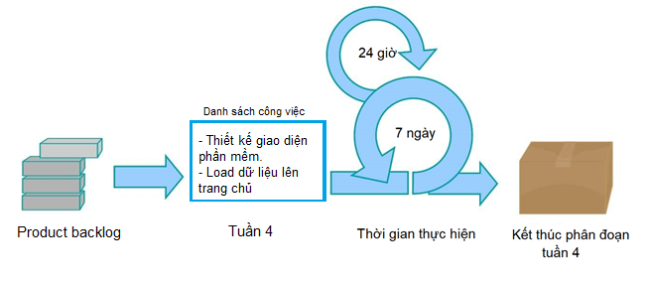

*Hình 3.1: Một phân đoạn trong mô hình Agile*

|  |  |  |
| --- | --- | --- |
| Tuần | Tên công việc | Trạng thái |
| 1 | Tìm hiểu đề tài | Hoàn thành |
| Thu thập và phân tích yêu cầu |
| 2 và 3 | Thiết kế cơ sở dữ liệu | Hoàn thành |
| Vẽ các sơ đồ thiết kế hệ thống BFD, DFD |
| Thiết kế giao diện PSD |
| 4 | Cài đặt API hiển thị dịch vụ | Hoàn thành |
| Cài đặt API xử lý ảnh |
| 5,6 | Cài đặt API thêm dịch vụ | Hoàn thành |
| Cài đặt API thêm địa điểm |
| Cài đặt API thêm sự kiện |
| Cài đặt API tìm kiếm loại hình |
| 7 | Cài đặt API tìm kiếm lân cận | Hoàn thành |
| Cài đặt API đánh giá dịch vụ |
| 8 | Cài đặt API yêu thích | Hoàn thành |
| Cài đặt API đăng nhập |
| Cài đặt API thông báo |
| 9 | Cài đặt API chỉnh sửa thông tin cá nhân | Hoàn thành |
| Cắt và thiết kế giao diện website |
| Cắt và thiết kế giao diện trang quản trị |
| 9 | Xây dựng chức năng thêm dịch vụ trên web | Hoàn thành |
| Xây dựng chức năng duyệt dịch vụ, địa điểm trên trang quản trị |
| 10,11 | Xây dựng chức năng duyệt người dùng trên trang quản trị | Hoàn thành |
| Xây dựng chức năng nâng cấp tài khoản thành viên |
| Xây dựng chức năng thống kê trên trang quản trị |
| Xây dựng chức năng hiển thị danh sách trên trang quản trị |
| Xây dựng chức năng tìm kiếm trên web |  |
| Xây dựng chức tạo lịch trình trên web |
| 12 | Xây dựng chức năng sửa thông tin người dùng | Hoàn thành |
| Xây dựng chức năng nâng cấp thành viên |
| Xây dựng chức năng tạo lịch trình |
| Load dữ liệu lên xem lịch trình |
| Xây dựng thêm giao diện chi tiết lịch trình |
| 13 | Xây dựng chức năng thêm dịch vụ vào lịch trình | Hoàn thành |
| Xây dựng chức năng thêm sự kiện |
| Cập nhật thêm tính năng đã xem ở giao diện thông báo |
| Xây dựng giao diện trang chủ cho doanh nghiệp |
| Xây dựng giao diện trang chủ cho hướng dẫn viên |
| Kiểm thử, bổ sung chức năng phụ. |
| 14 và 15 | Viết quyển luận văn | Hoàn thành |

# Bảng 3.1: Danh sách công việc

## **III.2. Mô tả bài toán**

### **III.2.1. Giới thiệu**

### **III.2.1.1. Mục tiêu**

Phần này mô tả tổng quan và đầy đủ những yêu cầu về chức năng, phi chức năng, yêu cầu giao tiếp bên ngoài nhằm cung cấp cho người dùng cái nhìn toàn diện về phần mềm. Đây là cơ sở để thiết kế và triển khai xây dựng ứng dụng nhằm đảm bảo tính chính xác, đầy đủ và phù hợp với yêu cầu. Phần này cũng được sử dụng cho giai đoạn kiểm thử và bảo trì phần mềm.

### **III.2.1.2. Phạm vi sản phẩm**

Sản phẩm nhắm đến các loại người dùng chính như sau: du khách, người dùng doanh nghiệp, cộng tác viên, kiểm duyệt viên, hướng dẫn viên và quản trị viên.

* Du khách: là người dùng có nhu cầu tìm kiếm thông tin địa điểm du lịch.
* Doanh nghiệp: Là người dùng có nhu cầu quảng bá địa điểm.
* Cộng tác viên: Là người dùng có nhu cầu hợp tác, đóng vai trò xây dựng và bổ sung, cập dữ liệu cho hệ thống.
* Hướng dẫn viên du lịch: Là người dùng có nhu cầu sắp xếp lịch trình đi đến các địa điểm du lịch.
* Kiểm duyệt viên: Là người dùng có chức năng duyệt địa điểm, dịch vụ, người dùng.
* Quản trị viên: Là người dùng có toàn quyền thao tác đối với dữ liệu trong hệ thống.

Ứng dụng cung cấp các chức năng cơ bản như: tìm kiếm địa điểm du lịch, đưa nhận xét đánh về địa điểm, lưu lại các địa điểm yêu thích. Tùy vào vai trò của người dùng, người dùng có thể quản lý được địa điểm, dịch vụ đã thêm mới, thông kê được lượt xem, lượt thích, đánh giá về dịch vụ, tạo lịch trình.

### **III.2.2. Mô tả tổng quan**

### **III.2.2.1. Bối cảnh sản phẩm**

Theo số liệu của Cục An toàn Thông tin (Bộ Thông tin và Truyền thông, Năm 2017 có hơn 50 triệu người Việt Nam sử dụng internet, chiếm 53% dân số, cao hơn mức bình quân của khu vực châu Á – Thái Bình Dương (46,64%) và trên thế giới (48,2%). Đặc biệt, trong số đó có tới 78% sử dụng internet hàng ngày. Du lịch trực tuyến tăng trưởng mạnh ở Việt Nam. Tuy nhiên, tỷ lệ lớn khách outbound và inbound sử dụng dịch vụ của các sàn du lịch trực tuyến nước ngoài. Thậm chí, tỷ lệ khách du lịch nội địa sử dụng dịch vụ của các sàn du lịch trực tuyến nước ngoài là không nhỏ. Số liệu của Hiệp hội Thương mại Điện tử (VECOM) cho thấy, các OTAs thương hiệu toàn cầu như Agoda.com, booking.com, Traveloka.com, Expedia.com (bao gồm Trivago.com, hotel.com) đang độc chiếm thị trường Việt Nam, với 80% thị phần. Trong khi đó, hiện chỉ có trên 10 công ty Việt Nam có kinh doanh du lịch trực tuyến như: Ivivu.com, chudu24.com, mytour.vn, tripi.vn, mytour.vn, gotadi.com, vntrip.vn,… Tuy nhiên các công ty này cũng chỉ phục vụ thị trường khách trong nước và số lượng giao dịch còn thấp. Theo tập đoàn nghiên cứu thị trường Euromonitor International, doanh thu bán hàng du lịch trực tuyến tai Việt Nam sẽ duy trì mức độ tăng trưởng 12% trong giai đoạn 2015 - 2020.

Xu hướng sử dụng dịch vụ trên internet để ra quyết định cho chuyến đi và các hoạt động du lịch ngày càng gia tăng. Hơn 40% các lệnh tìm kiếm du lịch trực tuyến được thực hiện từ điện thoại cầm tay, 66% đơn đặt hàng được đặt trực tuyến trong năm 2014 (khảo sát của Resonance Consultancy). Các ứng dụng trên điện thoại thông minh (như tìm địa điểm, đặt phương tiện đi lại, dịch vụ giải trí,…) đang dần thay thế các chức năng của bộ phận Hướng dẫn khách hàng (Concierge) tại khách sạn.

Bên cạnh đó, các doanh nghiệp du lịch đã chú ý đến nhân sự CNTT, đặc biệt, một số doanh nghiệp lớn có trung tâm tin học để phát triển và ứng dụng CNTT cho doanh nghiệp mình. Và cũng theo các nhu cầu phát triển các ứng dụng CNTT phục vụ cho việc quảng bá du lịch từ đó ứng dụng và website **VietNamTour** được xây dựng.

### **III.2.2.2 Chức năng của sản phẩm**

|  |  |
| --- | --- |
| **Mã chức năng** | **Tên chức năng** |
| CN01 | Chức năng đăng nhập. |
| CN02 | Chức năng đăng ký tài khoản mới |
| CN03 | Nâng cấp vài trò người dùng |
| CN04 | Chức năng xem chi tiết dịch vụ |
| CN05 | Chức năng tìm kiếm dịch vụ |
| CN06 | Quản lý người dùng |
| CN07 | Chức năng quản lý địa điểm, dịch vụ |
| CN08 | Chức năng đánh giá |
| CN09 | Chức năng quản lý lịch trình. |
| CN10 | Chức năng thông báo. |
| CN11 | Chức năng duyệt địa điểm mới |
| CN12 | Chức năng duyệt dịch vụ mới |
| CN13 | Chức năng duyệt người dùng mới |
| CN14 | Chức năng quản lý danh mục sự kiện |
| CN15 | Chức năng gửi nhiệm vụ |
| CN16 | Chức năng yêu thích dịch vụ |
| CN17 | Chức năng đánh dấu spam / report |
| CN18 | Chức năng thống kê top dịch vụ (theo lượt xem, lượt thích, đánh giá). |
| CN19 | Chức năng thống kê địa điểm, dịch vụ, người mới trong 6 tháng gần nhất |
| CN20 | Hiển thị địa điểm lân cận trên google maps |
| CN21 | Chức năng thu thập dữ liệu |

# Bảng 3.2: Danh sách các chức năng của sản phẩm

### **III.2.2.3 Môi trường vận hành**

* **Máy chủ:**

Phần mềm: Apache, PhpMyadmin, PHP7, MySQL, Laravel 5.5.

Hosting: localhost.

Phần cứng: RAM 4GB, HDD: 500GB, CPU 1.4Ghz.

* **Máy khách:**

Trình duyệt web có sử dụng javascript.

### **III.2.2.4 Các ràng buộc thực thi và thiết kế**

Website và web service được phát triển bằng ngôn ngữ lập trình PHP với framework Laravel. Sử dụng MySQL để quản trị cơ sở dữ liệu của ứng dụng.

### **III.2.2.5 Các giả định và phụ thuộc**

Nếu người dùng không kết nối được internet, thì không thể sử dụng được các tính năng của website và web service.

### **III.2.3 Các yêu cầu phi chức năng**

### **III.2.3.1 Giao diện người dùng**

Ứng dụng chia làm hai thành phần chính: trước đăng nhập và sau khi đăng nhập, sau khi đăng nhập sẽ có các chức năng phù hợp cho từng ~~tài~~ loại tài khoản.

Giao diện thân thiện dễ sử dụng phục vụ cho du khách một cách tiện lợi và khái quát nhất về ứng dụng.

Sử dụng ngôn ngữ tiếng Việt.

Các biểu tượng phải nhất quán, dễ hiểu.

### **III.2.3.2 Giao tiếp truyền tin**

Sử dụng giao thức truyền thông giữa HTTP Request và web service, dữ liệu được truyền đi dưới định dạng json.

## **III.2.4. Mô tả các tính năng của hệ thống**

### **III.2.4.1. Chức năng đăng nhập**

|  |  |
| --- | --- |
| **Mã số** | CN01 |
| **Mục đích** | Chức năng này được sử dụng để người dùng đăng nhập vào ứng dụng. |
| **Tác nhân/ chuỗi đáp ứng** | Tác nhân: Người dùng sử dụng tài khoản và mật khẩu đã được đăng ký trước đó để đăng nhập.  Chuỗi đáp ứng: hệ thống hiển thị giao diện khi người dùng đăng nhập thành công. |
| **Đối tượng sử dụng** | Quản trị viên, kiểm duyệt viên, doanh nghiệp, cộng tác viên, du khách |
| **Cách xử lý** | Bước 1: Người dùng chọn chức năng đăng nhập.  Bước 2: Điền thông tin đăng nhập: tài khoản và mật khẩu.  Bước 3: Hệ thống kiểm tra tính hợp lệ của thông tin, nếu thông tin người dùng nhập vào không hợp lệ thì xuất ra thông báo lỗi lên màn hình, ngược lại hiển thị giao diện đăng nhập thành công. |
| **Kết quả** | Hiển thị giao diện người dùng khi đăng nhập thành công. |

# Bảng 3.3. Chức năng đăng nhập.

### **III.2.4.2. Chức năng đăng ký tài khoản**

|  |  |
| --- | --- |
| **Mã số** | CN02 |
| **Mục đích** | Tạo mới một tài khoản. |
| **Tác nhân/ chuỗi đáp ứng** | Tác nhân: người dùng đăng ký môt tài khoản mới với tên đăng nhập, mật khẩu mới.  Chuỗi đáp ứng: hệ thống hiển thị giao diện để người dùng nhập vào thông tin tài khoản mới. |
| **Đối tượng sử dụng** | Kiểm duyệt viên, doanh nghiệp, cộng tác viên, du khách |
| **Cách xử lý** | Bước 1: Người dùng chuyển đến trang đăng ký tài khoản.  Bước 2: Hệ thống hiển thị giao diện với các biểu mẫu để người dùng nhập thông tin tài khoản mới.  Bước 3: Người dùng nhập các thông tin.  Bước 4: Người dùng nhấn vào “Đăng ký” khi muốn đăng ký tài khoản mới.  Bước 5: Hệ thống kiểm tra tính hợp lệ của thông tin, nếu thông tin người dùng nhập vào không hợp lệ thì xuất ra thông báo lỗi lên màn hình, ngược lại chuyển đến trang đăng ký thành công. |
| **Kết quả** | Tài khoản mới được đăng ký thành công. |

# Bảng 3.4: Chức năng đăng ký tài khoản

### **III.2.4.3. Chức năng nâng cấp vai trò người dùng**

|  |  |
| --- | --- |
| **Mã số** | CN03 |
| **Mục đích** | Nâng cấp vai trò của người dùng, người dùng có thể sử dụng thêm 1 số chức năng mới. |
| **Tác nhân/ chuỗi đáp ứng** | Tác nhân: người dùng chọn chức năng “nâng cấp vai trò”.  Chuỗi đáp ứng: hệ thống hiển thị giao diện để người dùng chọn vai trò muốn nâng cấp. |
| **Đối tượng sử dụng** | Kiểm duyệt viên, doanh nghiệp, cộng tác viên, du khách. |
| **Cách xử lý** | Bước 1: Người dùng chọn chức năng nâng cấp vai trò.  Bước 2: Hệ thống hiển thị giao diện với các biểu mẫu để người dùng chọn vai trò muốn đăng ký.  Bước 3: Người dùng chọn vai trò mới muốn đăng ký.  Bước 4: Người dùng nhấn vào “Nâng cấp” khi muốn đăng ký vai trò mới, ngược lại chọn “Hủy” để quay về giao diện trước đó.  Bước 5: Hệ thống kiểm tra tính hợp lệ của thông tin, nếu thông tin người dùng nhập vào không hợp lệ thì báo ra màn hình ngược lại thì thêm thông tin vừa nhập vào cơ sở dữ liệu và thông báo vai trò mới đã được tạo và đang chờ phê duyệt. |
| **Kết quả** | Đăng ký thành công vai trò người dùng muốn nâng cấp. |

# Bảng 3.5. Chức năng nâng cấp vai trò người dùng

### **III.2.4.4. Chức năng xem chi tiết dịch vụ**

|  |  |
| --- | --- |
| **Mã số** | CN04 |
| **Mục đích** | Chức năng này được sử dụng để người dùng xem chi tiết một dịch vụ. |
| **Tác nhân/ chuỗi đáp ứng** | Tác nhân: Người dùng mở ứng dụng và chọn dịch vụ để xem chi tiết dịch vụ.  Chuỗi đáp ứng: hệ thống hiển thị giao diện chi tiết dịch vụ tương úng với dịch vụ người dùng đã chọn. |
| **Đối tượng sử dụng** | Kiểm duyệt viên, doanh nghiệp, cộng tác viên, du khách |
| **Tiền điều kiện** | Mở ứng dụng, có internet, chọn một dịch vụ. |
| **Cách xử lý** | Bước 1: Người dùng chọn dịch vụ muốn xem chi tiết.  Bước 2: Hệ thống hiển thị giao diện chi tiết dịch vụ tương ứng. |
| **Kết quả** | Hiển thị giao diện chi tiết dịch vụ. |

# Bảng 3.6. Chức năng xem chi tiết dịch vụ

# **III.2.4.4. Chức năng tìm kiếm**

# **III.2.4.4.1 Chức năng tìm kiếm dịch vụ**

|  |  |
| --- | --- |
| **Mã số** | CN05.1 |
| **Mục đích** | Chức năng này được sử dụng để người dùng dễ dàng tìm kiếm những dịch vụ mong muốn, người dùng có thể giới hạn kết quả tìm kiếm thông qua bộ lọc. |
| **Tác nhân/ chuỗi đáp ứng** | Tác nhân: Người dùng (có thể chọn tỉnh thành phố + danh mục, để lọc dịch vụ theo mong muốn) nhập thông tin dịch vụ muốn tìm kiếm vào ô tìm kiếm.  Chuỗi đáp ứng: hệ thống hiển thị giao diện danh sách kết quả tìm kiếm. |
| **Đối tượng sử dụng** | Kiểm duyệt viên, doanh nghiệp, cộng tác viên, du khách |
| **Tiền điều kiện** | Mở ứng dụng, có internet. |
| **Cách xử lý** | Bước 1: Người dùng nhập thông tin dịch vụ muốn tìm kiếm vào ô tìm kiếm.  Bước 2: Hệ thống hiển thị giao diện danh sách kết quả tìm kiếm bên dưới ô tìm kiếm (người dùng có thể chọn nhanh trên giao diện này), hoặc sau khi đã nhập thông tin tìm kiếm người dùng có thể ấn nút “Tìm kiếm”.  Bước 3: Khi người dùng ấn nút tìm kiếm, hệ thống sẽ chuyển đến trang tìm kiếm, trang này hiển thị danh sách kết quả dịch vụ. |
| **Kết quả** | Hiển thị kết quả tìm kiếm. |

# Bảng 3.7. Chức năng tìm kiếm dịch vụ

### **III.2.4.4.1 Chức năng tìm kiếm lân cận**

|  |  |
| --- | --- |
| **Mã số** | CN05.2 |
| **Mục đích** | Tìm kiếm dịch vụ lân cận với vị trí hiện tại của người dùng, hoặc hiển thị những dịch vụ lân cận với một dịch vụ tương ứng. |
| **Tác nhân/ chuỗi đáp ứng** | Tác nhân: người dùng chọn chức nâng tìm kiếm lân cận  Chuỗi đáp ứng: hệ thống hiển thị giao diện danh sách dịch vụ lân cận với người dùng hoặc lân cận với dịch vụ. |
| **Đối tượng sử dụng** | Kiểm duyệt viên, doanh nghiệp, cộng tác viên, du khách |
| **Tiền điều kiện** | Mở ứng dụng, có internet. |
| **Cách xử lý** | Bước 1: Người dùng chọn chức năng tìm kiếm lân cận, nhập thông tin khoảng cách lân cận.  Bước 2: hệ thống hiển thị giao diện danh sách dịch vụ lân cận với người dùng hoặc lân cận với dịch vụ. |
| **Kết quả** | Hiển thị danh sách kết quả tìm kiếm lân cận. |

# Bảng 3.8. Chức năng tìm kiếm lân cận

### **III.2.4.5. Chức năng quản lý địa điểm, dịch vụ**

# **III.2.4.5.1. Chức năng thêm địa điểm**

|  |  |
| --- | --- |
| **Mã số** | CN07.1 |
| **Mục đích** | Thêm mới địa điểm |
| **Tác nhân/ chuỗi đáp ứng** | Tác nhân: người dùng chọn thêm mới địa điểm  Chuỗi đáp ứng: hệ thống hiển thị giao diện để người dùng nhập vào thông tin địa điểm muốn thêm mới. |
| **Đối tượng sử dụng** | Quản trị viên, kiểm duyệt viên, doanh nghiệp, cộng tác viên |
| **Tiền điều kiện** | Người dùng phải có tài khoản có vai trò là admin, moderator, doanh nghiệp hoặc công tác viên mới có quyền thực hiện chức năng này.  Mở ứng dụng, chọn chức năng “Thêm mới” trong danh sách địa điểm. |
| **Cách xử lý** | Bước 1: Người dùng chọn chức năng thêm địa điểm mới.  Bước 2: Hệ thống hiển thị giao diện với các biểu mẫu để người dùng nhập thông tin.  Bước 3: Người dùng nhập các thông tin.  Bước 4: Người dùng nhấn vào “Thêm địa điểm mới” khi muốn thêm địa điểm.  Bước 5: Hệ thống kiểm tra tính hợp lệ của thông tin, nếu thông tin người dùng nhập vào không hợp lệ hệ thống sẽ xuất thông báo ra màn hình, ngược lại thì thêm thông tin vừa nhập vào cơ sở dữ liệu và thông báo thành công, đồng thời chuyển đến giao diện danh sách địa điểm của người dùng. |
| **Kết quả** | Địa điểm mới được thêm thành công. |

# Bảng 3.9. Chức năng thêm địa điểm.

### **III.2.4.5.2. Chức năng cập nhật địa điểm**

|  |  |
| --- | --- |
| **Mã số** | CN07.2 |
| **Tác nhân/ chuỗi đáp ứng** | Tác nhân: người dùng chọn địa điểm cần cập nhật trong danh sách địa điểm.  Chuỗi đáp ứng: hệ thống hiển thị giao diện để người dùng nhập vào thông tin địa điểm muốn cập nhật. |
| **Đối tượng sử dụng** | Quản trị viên, kiểm duyệt viên, doanh nghiệp, cộng tác viên, du khách |
| **Tiền điều kiện** | Người dùng phải có tài khoản có vai trò là admin, moderator, doanh nghiệp hoặc công tác viên mới có quyền thực hiện chức năng này.  Mở ứng dụng, chọn chức năng “Chiết tiết” trong danh sách địa điểm. |
| **Cách xử lý** | Bước 1: Người dùng ấn nút “chi tiết” trong danh sách địa điểm.  Bước 2: Hệ thống hiển thị giao diện với các thông tin chi tiết của địa điểm vừa chọn.  Bước 3: Người dùng có thể thay đổi những thông trên giao diện.  Bước 4: Người dùng nhấn vào “Cập nhật” khi muốn cập nhật lại thông tin địa điểm.  Bước 5: Hệ thống kiểm tra tính hợp lệ của thông tin, nếu thông tin người dùng nhập vào không hợp lệ hệ thống sẽ xuất thông báo ra màn hình, ngược lại thì cập nhật thông tin vừa nhập vào cơ sở dữ liệu và thông báo thành công, đồng thời chuyển đến giao diện danh sách địa điểm của người dùng. |
| **Kết quả** | Cập nhật thành công thông tin địa điểm |

# Bảng 3.10. Chức năng cập nhật địa điểm.

### **III.2.4.5.3. Chức năng thêm dịch vụ**

|  |  |
| --- | --- |
| **Mã số** | CN07.3 |
| **Tác nhân/chuỗi áp ứng** | Tác nhân: người dùng chọn “thêm mới” dịch vụ trong danh sách dịch vụ.  Chuỗi đáp ứng: hệ thống hiển thị giao diện để người dùng nhập vào thông tin dịch vụ muốn thêm mới. |
| **Đối tượng sử dụng** | Cộng tác viên, doanh nghiệp |
| **Tiền điều kiện** | Tài khoản có vai trò là quản trị viên, kiểm duyệt viên, doanh nghiệp hoặc cộng tác viên. |
| **Cách xử lý** | Bước 1: Người dùng chọn nút “thêm mới” trong danh sách dịch vụ để hiển thị giao diện thêm dịch vụ.  Bước 2: Hệ thống hiển thị giao diện với các biểu mẫu để người dùng nhập thông tin.  Bước 3: Người dùng nhập các thông tin.  Bước 4: Người dùng nhấn vào “Thêm dịch vụ mới” khi muốn thêm dịch vụ.  Bước 5: Kiểm tra tính hợp lệ của thông tin, thông tin người dùng nhập vào không hợp lệ hệ thống sẽ xuất thông báo ra màn hình, ngược lại thì thêm thông tin vừa nhập vào cơ sở dữ liệu và thông báo thành công, chuyển đến giao diện danh sách dịch vụ. |
| **Kết quả** | Dịch vụ mới được thêm thành công. |

# Bảng 3.11. Chức năng thêm dịch vụ.

**III.2.4.5.2. Chức năng cập nhật dịch vụ**

|  |  |
| --- | --- |
| **Mã số** | CN07.4 |
| **Tác nhân/ chuỗi đáp ứng** | Tác nhân: người dùng chọn dịch vụ cần cập nhật trong danh sách dịch vụ. Chuỗi đáp ứng: hệ thống hiển thị giao diện để người dùng nhập vào thông tin dịch vụ muốn cập nhật. |
| **Đối tượng sử dụng** | Cộng tác viên, doanh nghiệp |
| **Tiền điều kiện** | Tài khoản có vai trò là quản trị viên, kiểm duyệt viên, doanh nghiệp hoặc cộng tác viên |
| **Cách xử lý** | Bước 1: Người dùng ấn nút “chi tiết” trong danh sách dịch vụ.  Bước 2: Hệ thống hiển thị giao diện với các thông tin chi tiết của dịch vụ vừa chọn.  Bước 3: Người dùng có thể thay đổi những thông trên giao diện.  Bước 4: Người dùng nhấn vào “Cập nhật” khi muốn cập nhật lại thông tin dịch vụ.  Bước 5: Kiểm tra tính hợp lệ của thông tin, nếu thông tin người dùng nhập vào không hợp lệ hệ thống sẽ xuất thông báo ra màn hình, ngược lại thì cập nhật thông tin vừa nhập vào cơ sở dữ liệu và thông báo thành công, đồng thời chuyển đến giao diện danh sách dịch vụ của người dùng. |
| **Kết quả** | Cập nhật thành công thông tin dịch vụ |

# Bảng 3.12. Chức năng cập nhật dịch vụ.

### **III.2.4.6. Chức năng đánh, giá yêu thích dịch vụ**

### **III.2.4.6.1. Chức năng đánh giá dịch vụ**

|  |  |
| --- | --- |
| **Mã số** | CN08.1 |
| **Mục đích** | Đánh giá dịch vụ |
| **Tác nhân/ chuỗi đáp ứng** | Tác nhân: người dùng đưa ra đánh giá về dịch vụ trong trang chi tiết dịch vụ.  Chuỗi đáp ứng: hệ thống hiển thị giao diện để người dùng nhập vào thông tin đánh giá của người dùng về dịch vụ. |
| **Đối tượng sử dụng** | Mọi đối tượng |
| **Tiền điều kiện** | Người dùng phải có tài khoản mới thực hiện chức năng này.  Mở ứng dụng, vào trang chi tiết dịch vụ, chọn chức năng đánh giá. |
| **Cách xử lý** | Bước 1: Người dùng ấn nút “Đánh giá” trong tab đánh giá của trang chi tiết.  Bước 2: Hệ thống hiển thị giao diện với các thông tin để người dùng đưa ra đánh giá.  Bước 3: Người dùng điền thông tin đánh giá.  Bước 4: Người dùng nhấn vào “Đánh giá” để đánh giá dịch vụ.  Bước 5: Hệ thống kiểm tra tính hợp lệ của thông tin, nếu thông tin người dùng nhập vào không hợp lệ hệ thống sẽ xuất thông báo ra màn hình, ngược lại thì cập nhật thông tin vừa nhập vào cơ sở dữ liệu và thông báo thành công, cập nhật lại tab đánh giá trong trang chi tiết. |
| **Kết quả** | Đánh giá thành công dịch vụ |

# Bảng 3.13. Chức năng đánh giá dịch vụ

### **III.2.4.6.2. Chức năng cập nhật đánh giá dịch vụ**

|  |  |
| --- | --- |
| **Mã số** | CN08.2 |
| **Tác nhân/ chuỗi đáp ứng** | Tác nhân: người dùng muốn cập nhật đánh giá về một dịch vụ đã được đánh giá trước đó.  Chuỗi đáp ứng: hệ thống hiển thị chi tiết đánh giá của người dùng về dịch vụ trước đó, ở giao diện này người dùng có thể cập nhật lại đánh giá của mình. |
| **Đối tượng sử dụng** | Tất cả người dùng |
| **Tiền điều kiện** | Người dùng phải có tài khoản mới thực hiện chức năng này. |
| **Cách xử lý** | Bước 1: Người dùng ấn nút “Cập nhật đánh giá” trong tab đánh giá của trang chi tiết dịch vụ.  Bước 2: hệ thống hiển thị chi tiết thông tin đánh giá của người dùng về dịch vụ trước đó, ở giao diện này người dùng có thể cập nhật lại đánh giá của mình.  Bước 3: Người dùng điền thông tin cập nhật đánh giá.  Bước 4: Người dùng nhấn vào “Đánh giá” để cập nhật đánh giá dịch vụ.  Bước 5: Hệ thống kiểm tra tính hợp lệ của thông tin, nếu thông tin người dùng nhập vào không hợp lệ hệ thống sẽ xuất thông báo ra màn hình, ngược lại thì cập nhật thông tin vừa nhập vào cơ sở dữ liệu và thông báo thành công, cập nhật lại tab đánh giá trong trang chi tiết. |
| **Kết quả** | Cập nhật đánh giá dịch vụ thành công. |

# Bảng 3.14. Chức năng cập nhật đánh giá dịch vụ

### **III.2.4.6.3. Chức năng xóa đánh giá dịch vụ**

|  |  |
| --- | --- |
| **Mã số** | CN08.3 |
| **Tác nhân/ chuỗi đáp ứng** | Tác nhân: người dùng xóa đánh giá về một dịch vụ đã được họ đánh giá trước đó.  Chuỗi đáp ứng: hệ thống hiện thị đánh giá của người dùng về dịch vụ (nếu người dùng đã đánh giá dịch vụ trước đó). |
| **Đối tượng sử dụng** | Người dùng |
| **Tiền điều kiện** | Người dùng phải có tài khoản, đã đánh giá dịch vụ, mới thực hiện chức năng này, người dùng chỉ xóa được bình luận của chính mình.  Đối với tài khoản là quản trị hoặc kiểm duyệt thì có thể xóa tất cả các đánh giá.  Mở ứng dụng, vào trang chi tiết dịch vụ, chọn chức năng xóa đánh giá. |
| **Cách xử lý** | Bước 1: Người dùng ấn nút “X” trong tab đánh giá của trang chi tiết dịch vụ.  Bước 2: Hệ thống hiển thị hộp thoại xác nhận yêu cầu xóa đánh giá của người dùng.  Bước 3: Người dùng xác nhận.  Bước 4: Người dùng nhấn vào “OK” để xóa đánh giá dịch vụ, ngược lại “Hủy” để hủy yêu cầu xóa.  Bước 5: Nếu người dùng chọn “OK” hệ thống sẽ xóa đánh giá vừa chọn ra khỏi cơ sở dữ liệu và thông báo thành công, cập nhật lại tab đánh giá trong trang chi tiết. |
| **Kết quả** | Xóa đánh giá dịch vụ thành công. |

# Bảng 3.15. Chức năng xóa cập nhật đánh giá dịch vụ

### **III.2.4.6.3. Chức năng yêu thích dịch vụ**

|  |  |
| --- | --- |
| **Mã số** | CN08.4 |
| **Tác nhân/ chuỗi đáp ứng** | Tác nhân: người dùng chọn một dịch vụ mình yêu thích rồi sau đó bấm nút yêu thích.  Chuỗi đáp ứng: hệ thống hiện thị số lượt thích mà dịch vụ đang có, khi người dùng click lần đầu sẽ thêm yêu thích (nếu người dùng chưa yêu thích dịch vụ này), lần 2 sẽ bỏ yêu thích. |
| **Đối tượng sử dụng** | Người dùng |
| **Tiền điều kiện** | Người dùng phải có tài khoản, chọn một dịch vụ. |
| **Cách xử lý** | Bước 1: Người dùng chọn một dịch vụ.  Bước 2: Bấm nút yêu thích.  2.1: Nếu người dùng chưa yêu thích dịch vụ, sẽ thêm yêu thích.  2.2: Nếu người dùng đã yêu thích dịch vụ trước đó, sẽ xóa yêu thích dịch vụ đó. |
| **Kết quả** | Yêu thích dịch vụ thành công. |

# Bảng 3.16 Chức năng yêu thích dịch vụ.

# **III.2.4.7. Chức năng quản lý lịch trình**

### **III.2.4.7.1 Chức năng thêm mới lịch trình**

|  |  |
| --- | --- |
| **Mã số** | CN09.1 |
| **Mục đích** | Thêm mới lịch trình cho người dùng có vai trò là hướng dẫn viên. |
| **Tác nhân/ chuỗi đáp ứng** | Tác nhân: chọn chức năng thêm mới lịch trình.  Chuỗi đáp ứng: hệ thống hiển thị giao diện để người dùng nhập vào thông tin lịch trình muốn thêm mới. |
| **Đối tượng sử dụng** | Hướng dẫn viên du lịch |
| **Tiền điều kiện** | Người dùng phải có tài khoản và tài khoản có vai trò là hướng dẫn viên du lịch. |
| **Cách xử lý** | Bước 1: Người dùng chọn chức năng thêm mới lịch trình.  Bước 2: Hệ thống hiển thị giao diện với các biểu mẫu để người dùng nhập thông tin lịch trình mới.  Bước 3: Người dùng nhập thông tin.  Bước 4: Người dùng nhấn vào “Thêm” khi muốn thêm mới lịch trình.  Bước 5: Hệ thống kiểm tra tính hợp lệ của thông tin, nếu thông tin người dùng nhập vào không hợp lệ hệ thống sẽ xuất thông báo ra màn hình, ngược lại thì cập nhật thông tin vừa nhập vào cơ sở dữ liệu và thông báo thành công, đồng thời chuyển đến giao diện chi tiết lịch trình mà người dùng vừa thêm mới. |
| **Kết quả** | Thêm lịch trình thành công. |

# Bảng 3.17. Chức năng thêm mới lịch trình.

**III.2.4.7.2 Chức năng cập nhật lịch trình**

|  |  |
| --- | --- |
| **Mã số** | CN09.2 |
| **Tác nhân/ chuỗi đáp ứng** | Tác nhân: chọn lịch trình muốn cập nhật trong danh sách lịch trình.  Chuỗi đáp ứng: hệ thống hiển thị giao diện chi tiết lịch trình người dùng vừa chọn, người dùng có thể cập nhật thông tin lịch trình. |
| **Đối tượng sử dụng** | Hướng dẫn viên |
| **Tiền điều kiện** | Người dùng phải có tài khoản và tài khoản có vai trò là hướng dẫn viên du lịch, chọn một lịch trình. |
| **Cách xử lý** | Bước 1: Người dùng chọn lịch trình trong danh sách lịch trình.  Bước 2: Hệ thống hiển thị giao diện chi tiết lịch trình người dùng vừa chọn, người dùng có thể cập nhật thông tin lịch trình.  Bước 3: Người dùng nhập thông tin cần cập nhật.  Bước 4: Người dùng nhấn vào “Cập nhật” khi muốn cập nhật thông tin lịch trình.  Bước 5: Hệ thống kiểm tra tính hợp lệ của thông tin, nếu thông tin người dùng nhập vào không hợp lệ hệ thống sẽ xuất thông báo ra màn hình, ngược lại thì cập nhật thông tin vừa nhập vào cơ sở dữ liệu và thông báo thành công, đồng thời cập nhật lại trang. |
| **Kết quả** | Cập nhật lịch trình thành công. |

# Bảng 3.17.1 Chức năng cập nhật lịch trình

**III.2.4.7.3 Chức năng xóa lịch trình**

|  |  |
| --- | --- |
| **Mã số** | CN09.3 |
| **Tác nhân/ chuỗi đáp ứng** | Tác nhân: chọn lịch trình muốn xóa trong danh sách lịch trình.  Chuỗi đáp ứng: hệ thống hiển thị hộp thoại xác nhận yêu cầu xóa. |
| **Đối tượng sử dụng** | Hướng dẫn viên |
| **Tiền điều kiện** | Người dùng phải có tài khoản và tài khoản có vai trò là hướng dẫn viên du lịch, chọn một lịch trình. |
| **Cách xử lý** | Bước 1: Người dùng chọn lịch trình trong danh sách lịch trình, chọn vào nút “X” để xóa lịch trình.  Bước 2: Hệ thống hiện thị hộp thoại xác nhận yêu cầu xóa của người dùng.  Bước 3: Người dùng xác nhận.  Bước 4: Người dùng nhấn vào “OK” để xóa lịch trình, ngược lại “Hủy” để hủy yêu cầu xóa.  Bước 5: Nếu người dùng chọn “OK” hệ thống sẽ xóa lịch vừa chọn ra khỏi cơ sở dữ liệu và thông báo thành công, cập nhật lại danh sách lịch trình. |
| **Kết quả** | Xóa lịch trình thành công. |

# Bảng 3.18 Chức năng xóa lịch trình

**III.2.4.7.4 Chức năng thêm chi tiết lịch trình**

|  |  |
| --- | --- |
| **Mã số** | CN09.4 |
| **Tác nhân/ chuỗi đáp ứng** | Tác nhân: chọn lịch trình muốn thêm chi tiết trong danh sách lịch trình.  Chuỗi đáp ứng: hệ thống hiển thị giao diện chi tiết lịch trình người dùng vừa chọn, người dùng chọn chức năng thêm chi tiết. |
| **Đối tượng sử dụng** | Hướng dẫn viên |
| **Tiền điều kiện** | Người dùng phải có tài khoản và tài khoản có vai trò là hướng dẫn viên du lịch, chọn một lịch trình. |
| **Cách xử lý** | Bước 1: Người dùng chọn lịch trình trong danh sách lịch trình.  Bước 2: Hệ thống hiển thị giao diện chi tiết lịch trình người dùng vừa chọn, người dùng chọn chức năng thêm chi tiết lịch trình.  Bước 3: Hệ thống hiển thị giao diện cung cấp chức năng tìm kiếm và thêm dịch vụ cho lịch trình.  Bước 4: Người dùng nhập thông tin tìm kiếm dịch vụ, chọn dịch vụ thêm vào danh sách chi tiết lịch trình.  Bước 5: Người dùng ấn nút “Thêm” để thêm chi tiết lịch trình.  Bước 6: Hệ thống kiểm tra tính hợp lệ của thông tin, nếu thông tin người dùng nhập vào không hợp lệ hệ thống sẽ xuất thông báo ra màn hình, ngược lại thì cập nhật thông tin vừa nhập vào cơ sở dữ liệu và thông báo thành công, đồng thời cập nhật lại chi tiết lịch trình. |
| **Kết quả** | Thêm chi tiết lịch trình thành công. |

# Bảng 3.19 Chức năng thêm chi tiết lịch trình

### **III.2.4.7.3 Chức năng xóa chi tiết lịch trình**

|  |  |
| --- | --- |
| **Mã số** | CN09.5 |
| **Mục đích** | Xóa một chi tiết lịch trình cho người dùng có vai trò là hướng dẫn viên. |
| **Tác nhân/ chuỗi đáp ứng** | Tác nhân: người dùng chọn lịch trình trong danh sách lịch trình, chọn dịch vụ cần xóa trong chi tiết lịch trình.  Chuỗi đáp ứng: hệ thống hiển thị hộp thoại xác nhận yêu cầu xóa. |
| **Đối tượng  sử dụng** | Hướng dẫn viên |
| **Tiền điều kiện** | Người dùng phải có tài khoản và tài khoản có vai trò là hướng dẫn viên du lịch, chọn một lịch trình. |
| **Cách xử lý** | Bước 1: Người dùng chọn lịch trình trong danh sách lịch trình, chọn vào nút “Xóa” để xóa một dịch vụ trong chi tiết lịch trình.  Bước 2: Hệ thống hiện thị hộp thoại xác nhận yêu cầu xóa của người dùng.  Bước 3: Người dùng xác nhận.  Bước 4: Người dùng nhấn vào “OK” để xóa dịch vụ trong chi tiết lịch trình, ngược lại “Hủy” để hủy yêu cầu xóa.  Bước 5: Nếu người dùng chọn “OK” hệ thống sẽ xóa dịch vụ trong chi tiết lịch vừa chọn ra khỏi cơ sở dữ liệu và thông báo thành công, cập nhật lại danh sách chi tiết lịch trình. |
| **Kết quả** | Xóa chi tiết lịch trình thành công. |

# Bảng 3.20 Chức năng xóa chi tiết lịch trình.

### **III.2.4.8. Chức năng thông báo**

### **III.2.4.8.1 Chức năng duyệt địa điểm, dịch vụ, người dùng**

|  |  |
| --- | --- |
| **Mã số** | CN11, CN12, CN13 |
| **Mục đích** | Duyệt một địa điểm, dịch vụ hay một người dùng vừa nâng cấp tài khoản. Các dịch vụ và địa điểm được duyệt sẽ hiển thị lên website và ứng dụng di động sử dụng web service |
| **Tác nhân/ chuỗi đáp ứng** | Tác nhân: Quản trị viên, kiểm duyệt viên chọn vào mục cần duyệt và bấm nút duyệt. Chuỗi đáp ứng: hệ thống hiển thị hộp thoại xác nhận yêu cầu duyệt |
| **Đối tượng `sử dụng** | Quản trị viên, kiểm duyệt viên |
| **Tiền điều kiện** | Người dùng phải có tài khoản và tài khoản có vai trò là kiểm duyệt viên và quản trị viên. |
| **Cách xử lý** | Bước 1: Người dùng chọn mục cần duyệt trong danh sách địa điểm, dịch vụ, người dùng chọn vào nút “duyệt” để duyệt một địa điểm, dịch vụ, người dùng mới  Bước 2: Hệ thống hiện thị hộp thoại xác nhận yêu cầu duyệt  Bước 3: Người dùng xác nhận.  Bước 4: Người dùng nhấn vào “Đồng ý” để “duyệt”. Ngược lại “Hủy” để hủy yêu cầu “duyệt”.  Bước 5: Nếu người dùng chọn “Đồng ý” hệ thống sẽ “duyệt” sau đó cập nhật lại dữ liệu và thông báo thành công. |
| **Kết quả** | Duyệt thành công dịch vụ, địa điểm, người dùng |
| **Ghi chú** | Chức năng duyệt địa điểm tương tự như chức năng duyệt dịch vụ và duyệt người dùng |

# Bảng 3.21: Chức năng duyệt địa điểm, duyệt dịch vụ, duyệt người dùng

**III.1.4.8. Chức năng đánh đấu spam**

|  |  |
| --- | --- |
| **Mã số** | CN17 |
| **Mục đích** | Đánh dấu spam một địa điểm, dịch vụ hay một người dùng vừa nâng cấp tài khoản. Các dịch vụ và địa điểm được duyệt sẽ hiển thị lên website và ứng dụng di động sử dụng web service |
| **Tác nhân/ chuỗi đáp ứng** | Tác nhân: Quản trị viên, kiểm duyệt viên chọn vào mục cần duyệt và bấm nút đánh dấu spam.  Chuỗi đáp ứng: hệ thống hiển thị hộp thoại xác nhận yêu cầu đánh dấu spam. |
| **Đối tượng sử dụng** | Quản trị viên, kiểm duyệt viên |
| **Tiền điều kiện** | Người dùng phải có tài khoản và tài khoản có vai trò là kiểm duyệt viên và quản trị viên. |
| **Cách xử lý** | Bước 1: Người dùng chọn mục cần duyệt trong danh sách địa điểm, dịch vụ, người dùng chọn vào nút “đánh dấu spam” để duyệt một địa điểm, dịch vụ, người dùng mới  Bước 2: Hệ thống hiện thị hộp thoại xác nhận yêu cầu duyệt  Bước 3: Người dùng xác nhận.  Bước 4: Người dùng nhấn vào “Đồng ý” để “đánh dấu spam”. ngược lại “Hủy” để hủy yêu cầu “đánh dấu spam”.  Bước 5: Nếu người dùng chọn “Đồng ý” hệ thống sẽ “đánh dấu spam” sau đó cập nhật lại dữ liệu và thông báo thành công. |
| **Kết quả** | Đánh dấu spam thành công dịch vụ, địa điểm, người dùng |

# Bảng 3.22: Chức năng đánh dấu spam/báo cáo

### **III.2.4.9. Chức năng quản lý thông tin của người dùng**

### **III.2.4.9.1. Chức năng cập nhật thông tin người dùng**

|  |  |
| --- | --- |
| **Mã số** | CN07.1 |
| **Mục đích** | Cập nhật thông tin người dùng |
| **Tác nhân/ chuỗi đáp ứng** | Tác nhân: người dùng chọn chức năng cập nhật thông tin  Chuỗi đáp ứng: hệ thống hiển thị giao diện để người dùng nhập vào thông tin muốn cập nhật. |
| **Đối tượng sử dụng** | Người dùng |
| **Tiền điều kiện** | Người dùng phải có tài khoản mới có quyền thực hiện chức năng này. |
| **Cách xử lý** | Bước 1: Người dùng chọn chức tab “Thông tin tài khoản” trong trang Thông tin tài khoản.  Bước 2: Hệ thống hiển thị giao diện với các biểu mẫu để người dùng nhập thông tin.  Bước 3: Người dùng nhập các thông tin.  Bước 4: Người dùng nhấn vào “Lưu thay đổi” khi muốn cập nhật thông tin.  Bước 5: Hệ thống kiểm tra tính hợp lệ của thông tin, nếu thông tin người dùng nhập vào không hợp lệ hệ thống sẽ xuất thông báo ra màn hình, ngược lại thì thêm thông tin vừa nhập vào cơ sở dữ liệu và thông báo thành công, đồng cập nhật lại trang. |
| **Kết quả** | Cập nhật thông tin người dùng thành công. |

# Bảng 3.23 Chức năng cập nhật thông tin người dùng

### **III.2.4.9.2. Chức năng cập nhật mật khẩu**

|  |  |
| --- | --- |
| **Mã số** | CN07.1 |
| **Mục đích** | Cập nhật mật khẩu |
| **Tác nhân/ chuỗi đáp ứng** | Tác nhân: người dùng chọn chức năng cập nhật mật khẩu.  Chuỗi đáp ứng: hệ thống hiển thị giao diện để người dùng nhập vào thông tin muốn cập nhật. |
| **Đối tượng sử dụng** | Người dùng |
| **Tiền điều kiện** | Người dùng phải có tài khoản mới có quyền thực hiện chức năng này. |
| **Cách xử lý** | Bước 1: Người dùng chọn chức tab “Đổi mật khẩu” trong trang Thông tin tài khoản.  Bước 2: Hệ thống hiển thị giao diện với các biểu mẫu để người dùng nhập thông tin.  Bước 3: Người dùng nhập các thông tin.  Bước 4: Người dùng nhấn vào “Cập nhật mật khẩu” khi muốn cập nhật thông tin.  Bước 5: Hệ thống kiểm tra tính hợp lệ của thông tin, nếu thông tin người dùng nhập vào không hợp lệ hệ thống sẽ xuất thông báo ra màn hình, ngược lại thì thêm thông tin vừa nhập vào cơ sở dữ liệu và thông báo thành công, đồng cập nhật lại trang. |
| **Kết quả** | Cập nhật mật khẩu thành công. |

# Bảng 3.24: Chức năng cập nhật mật khẩu

## **III.2.5 Danh sách, chức năng các đường dẫn API**

|  |  |  |  |  |  |
| --- | --- | --- | --- | --- | --- |
| **STT** | **Phương thức** | **Đường dẫn** | **Chức năng chính** | **Danh sách**  **đầu vào** | **Danh sách tham số** |
| 1 | GET | counter-events/{id} | Trả về số sự kiện người dùng đã xem | Không có | Mã người dùng |
| 2 | GET | /eating/ | Trả về danh sách các dịch vụ ăn uống | Không có | Không có |
| 3 | GET | /eating/{id} | Trả về chi tiết một dịch vụ ăn uống | Không có | Mã dịch vụ |
| 4 | GET | / type-event | Trả về danh sách các loại hình sự kiện | Không có | Không có |
| 5 | GET | /services/ | Trả về danh sách tất cả các dịch vụ | Không có | Không có |
| 6 | POST | add-services/{id} | Thêm dịch vụ mới | use\_id, eat\_name, hotel\_name, transport\_name, sightseeing\_name, entertainments\_name, sv\_description, sv\_open, sv\_close, sv\_highest\_price, sv\_lowest\_price, sv\_phone\_number, sv\_content, sv\_types, sv\_website, hotel\_website, hotel\_number\_star | Mã địa điểm |
| 7 | GET | service/service-id={id\_service}&user-id={id\_user} | Trả về chi tiết một dịch vụ | Không có | Mã dịch vụ, mã người dùng |
| 8 | POST | edit-services/services-id={id\_service}&user-id={id\_user} | Chỉnh sửa chi tiết một dịch vụ | use\_id, eat\_name, hotel\_name, transport\_name, sightseeing\_name, entertainments\_name, id\_place, sv\_description, sv\_open, sv\_close, sv\_highest\_price, sv\_lowest\_price, sv\_phone\_number, sv\_content, sv\_types, sv\_website, hotel\_website, hotel\_number\_star | Mã dịch vụ, mã người dùng |
| 9 | GET | /usersearch/{id} | Trả về danh sách các dịch vụ mà người dùng đã tìm kiếm | Không có | Mã người dùng |
| 10 | POST | /usersearch/{id} | Lưu lại kết quả tìm kiếm của người dùng | id\_service, id\_user | Không có |
| 11 | DELETE | /usersearch/{id} | Xoá các kết quả tìm kiếm | Không có | Mã tìm kiếm |
| 12 | GET | /hotels/ | Danh sách các dịch vụ nơi ở, khách sạn | Không có | Không có |
| 13 | POST | /add-places/ | Thêm địa điểm mới | pl\_name, pl\_details, pl\_address, pl\_phone\_number, pl\_latitude, pl\_longitude, id\_ward, user\_id | Không có |
| 14 | GET | /get-name-services/{id} | Trả về tên các dịch vụ | Không có | Mã dịch vụ |
| 15 | GET | / transport/ | Trả về danh sách các dịch vụ vận chuyển – di chuyển | Không có | Không có |
| 16 | GET | /events/{id} | Trả về chi tiết sự kiện đang diễn ra | Không có | Mã người dùng |
| 17 | POST | /events/ | Thêm vào một sự kiện mới | event\_name, event\_start, event\_end, type\_id, service\_id | Không có |
| 18 | GET | /sightseeing/ | Trả về danh sách các dịch vụ tham quan | Không có | Không có |
| 19 | GET | /entertainments/ | Trả về danh sách các dịch vụ vui chơi giải trí | Không có | Không có |
| 20 | GET | /like/{id} | Trả về danh sách các dịch vụ người dùng đã yêu thích | Không có | Mã người dùng |
| 21 | POST | /like/ | Thêm mới yêu thích | service\_id, user\_id | Không có |
| 22 | POST | /share/service={id}&user={user} | Thêm mới một chia sẻ | Không có | Mã dịch vụ, mã người dùng |
| 23 | GET | /point-for-user/{id} | Điểm dịch vụ dành cho người dùng | Không có | Mã người dùng |
| 24 | GET | /search/placevicinity/location={latitude},{longitude}&radius={radius} | Tìm kiếm địa điểm dựa vào toạ độ và bán kính | Không có | Kinh độ, vĩ độ, bán kính |
| 25 | GET | /search/servicevicinity/location={latitude},{longtitude}&type={type}&radius={radius} | Tìm kiếm địa điểm dựa vào loại hình dịch vụ, toạ độ, và bán kính | Không có | Kinh độ, vĩ độ, loại hình, bán kính. |
| 26 | GET | search/searchServicesTypeKeyword/type={type}&keyword={keyword} | Tìm kiếm dịch vụ dựa vào từ khoá, và loại hình dịch vụ | Không có | Từ khoá, loại hình |
| 27 | POST | /login-mobile/ | Đăng nhập | Username, password | Không có |
| 28 | POST | /register-mobile/ | Đăng ký | Username, password | Không có |
| 29 | GET | /logout/ | Đăng xuất | Không có | Không có |
| 30 | POST | /edit-user-mobile/{id} | Thay đổi thông tin người dùng | contact\_name, contact\_phone, contact\_website, contact\_email\_address, contact\_language, contact\_country, contact\_avatar | Mã người dùng |
| 32 | GET | /get-info-user-mobile/{id} | Trả về thông tin người dùng |  | Mã người dùng |
| 33 | GET | /get-privilege-registrable | Trả về quyền của người dùng khi đăng ký |  |  |
| 34 | POST | /upgrade-member/{id} | Nâng cấp thành viên |  |  |
| 34 | POST | /upload-image/{id} | Thêm ảnh cho dịch vụ | banner, details1, detail2 | Mã dịch vụ |
| 35 | POST | edit-image/{id} | Chỉnh sửa ảnh cho dịch vụ | banner, details1, detail2 | Mã dịch vụ |
| 36 | POST | upload-image-user/{id} | Thêm/Chỉnh sửa ảnh cho người dùng | avatar | Mã người dùng |
| 37 | GET | get-icon/{id} | Lấy hình ảnh icon | Không có | Mã dịch vụ |
| 38 | GET | get-banner/{id} | Lấy hình ảnh banner | Không có | Mã dịch vụ |
| 39 | GET | get-thumb-1/{id} | Lấy hình ảnh thumbnail | Không có | Mã dịch vụ |
| 40 | GET | get-thumb-2/{id} | Lấy hình ảnh thumbnail | Không có | Mã dịch vụ |
| 41 | GET | get-detail-1/{id} | Lấy hình ảnh chi tiết 1 | Không có | Mã dịch vụ |
| 42 | GET | get-detail-2/{id} | Lấy hình ảnh chi tiết 2 | Không có | Mã dịch vụ |
| 43 | GET | rating-service/{id} | Trả về danh sách các đánh giá của người dùng |  | Mã người dùng |
| 44 | GET | rating-view/{id} | Trả về chi tiết đánh giá của người dùng |  | Mã đánh giá |
| 45 | GET | rating-view-by-user/{id\_user} | Trả về các đánh giá được xem bởi người dùng |  | Mã người dùng |
| 46 | POST | rating-put/{id} | Chỉnh sửa đánh giá của người dùng | rate, title, details | Mã đánh giá |
| 47 | POST | rating-post/ | Thêm đánh giá của người dùng | service\_id, user\_id, vr\_rating, vr\_title, details | Không có |
| 48 | GET | /ward | Trả về danh sách các xã/phường | Không có | Không có |
| 49 | GET | / province | Trả về danh sách các tỉnh/thành phố | Không có | Không có |
| 50 | GET | /ward/{id} | Trả về các xã của một quận huyện | Không có | Mã quận/huyện |
| 51 | GET | / district/{id} | Trả về danh sách của quận huyện | Không có | Mã tỉnh/thành phố |
| 52 | GET | /get-services-poseted\_by/month={month}&user\_id={id} | Trả về danh sách các dịch vụ được đăng bởi người dùng trong tháng | Không có | Tháng, mã người dùng |
| 53 | GET | get-places-poseted\_by/month={month}&user\_id={id} | Danh sách địa điểm người dùng đăng trong tháng | Không có | Tháng, mã người dùng |
| 54 | GET | get-task-list/{id} | Trả về danh sách các nhiệm vụ của người dùng | Không có | Mã người dùng |
| 55 | GET | /list-schedule/{id} | Trả về danh sách lịch trình của người dùng | Không có | Mã người dùng |
| 56 | POST | /post-schedule/user={id} | Thêm mới lịch trình | trip\_name, trip\_startdate, trip\_enddate | Mã người dùng |
| 57 | POST | post-schedule-details/schedule={sid} | Thêm mới chi tiết lịch trình | service\_id | Mã lịch trình |
| 58 | GET | list-schedule-details/{id} | Trả về danh sách các chi tiết của một lịch trình | Không có | Mã lịch trình |
| 59 | GET | list-schedule-details-web/{id} | Trả về danh sách các chi tiết của một lịch trình | Không có | Mã lịch trình |
| 58 | GET | schedule-one/{id} | Trả về thông tin một lịch trình | Không có | Mã lịch trình |
| 60 | GET | schedule-delete/{id} | Xoá một lịch trình | Không có | Mã lịch trình |
| 62 | GET | get-serives-enterprise/{id} | Trả về danh sách các dịch vụ của một doanh nghiệp | Không có | Mã người dùng |
| 63 | GET | /seenevents/{id} | Trả về danh sách các sự kiện người dùng đã xem | Không có | Mã người dùng |
| 64 | GET | login/facebook/redirect | Đăng nhập facebook. | Không có | Không có |
| 65 | GET | get-service-id/{id}&type={type} | Trả về danh sách chi tiết dịch vụ. | Không có | Mã dịch vụ, loại hình dịch vụ |
| 66 | GET | service-same-city/idcity={idcity}&id={id}&limit={limit} | Trả về danh sách dịch vụ cùng thuộc 1 tỉnh thành phố với 1 dịch vụ cho trước. | Không có | Mã tỉnh, mã dịch vụ, giới hạn kết quả |
| 67 | GET | search-near/lat={$lat}&lon={lon}&radius={radius} | Trả về danh sách dịch vụ lân cận với 1 dịch vụ cho trước. | Không có | Vĩ độ, kinh độ, bán kính tìm kiếm |
| 68 | GET | get-service-top-view/{limit} | Trả về danh sách dịch vụ có lượt xem giảm dần. | Không có | Số dịch vụ muốn lấy |
| 69 | GET | count-rating-service/{idservice} | Trả về tổng lượt đánh giá dịch vụ. | Không có | Mã dịch vụ |
| 70 | GET | check-user-rating/{idservice}&user\_id={iduser} | Kiểm tra người dùng đã dánh giá dịch vụ hay chưa. | Không có | Mã dịch vụ, mã người dùng |
| 71 | GET | get-rating-w/{$idservice} | Trả về danh sách đánh giá của một dịch vụ. | Không có | Mã dịch vụ |
| 72 | GET | delete-rating/{idrating} | Xóa đánh giá của một người dùng về một dịch vụ mà họ đã đánh giá trước đó. | Không có | Mã đánh giá |
| 73 | GET | search-services-all/keyword={k} | Trả về danh sách kết quả tìm kiếm tất cả dịch vụ với từ khóa người dùng nhập vào. | Không có | Từ khóa tìm kiếm |
| 74 | GET | search-service-city-all-type/idcity={id}&keyword={k} | Trả về danh sách kết quả dịch vụ tìm kiếm theo tỉnh thành phố + từ khóa | Không có | Mã tỉnh, từ khóa |
| 75 | GET | search-service-city-type/idcity={id}&type={t}&keyword={k} | Trả về danh sách kết quả dịch vụ tìm kiếm được tìm theo tỉnh thành phố + loại hình dịch vụ + từ khóa | Không có | Mã tỉnh, mã loại hình dịch vụ, từ khóa tìm kiếm |
| 76 | GET | search-services-all-city-id-type/type={t}&keyword={k} | Trả về danh sách kết quả dịch vụ tìm kiếm được tìm theo loại hình dịch vụ + từ khóa | Không có | Mã loại hình dịch vụ, từ khóa tìm kiếm |
| 77 | GET | count-city-service-all | Trả về danh sách tổng số dịch vụ theo tỉnh thành phố | Không có | Không có |
| 78 | GET | get-top-search | Trả về danh sách dịch vụ được tìm kiếm nhiều nhất | Không có | Không có |
| 79 | POST | change-pass/{user\_id} | Cập nhật mật khẩu | password\_old,  password\_new | Mã người dùng |
| 80 | GET | get-services-take/type={t}&take={i} | Trả về danh sách dịch vụ có điểm cao nhất | Không có | Mã loại hình dịch vụ, số kết quả muốn lấy. |
| 81 | GET | count-service-all-and-type/{id} | Trả về danh sách tổng số dịch vụ được phân theo loại hình của một tỉnh thành phố | Không có | Mã tỉnh thành phố |
| 82 | GET | city-all/id={id}&district={dis}&type={type}&fil={fil} | Trả về danh sách dịch vụ được lọc theo loại hình +quận huyện thuộc một tỉnh thành phố | Không có | Mã tỉnh, mã quận huyện, mã loại hình dịch vụ, mã lọc |
| 83 | GET | get-service-city-new/{idcity}&{id\_district}&{type}&{fil} | Trả về danh sách dịch vụ của một tỉnh thành phố được lọc theo quận huyện + loại hình dịch vụ |  | Mã tỉnh, mã quận huyện, mã loại hình dịch vụ, mã lọc |
| 84 | GET | top-service-rating-like/{type} | Trả về danh sách dịch vụ có lượt thích hoặc đánh giá cao nhất | Không có | Mã đánh giá hoặc mã lượt thích |

# Bảng 3.25: Danh sách các API web service

## **III.2.6. Thiết kế và cài đặt các giải pháp**

### **III.2.6.1 Tổng quan hệ thống**

Ứng dụng có tính thực tiễn cao, có thể áp dụng rộng rãi trong thực tế.

Chức năng của ứng dụng là cung cấp thông tin cho người dùng về các địa điểm du lịch, có một số chức năng giúp người dùng tương tác với dịch vụ du lich như: đánh giá, yêu thích dịch vụ. Với các vai trò khác nhau của tài khoản người dùng có thể thêm, sửa, xóa địa điểm, dịch vụ du lịch.

Việc thiết kế ứng dụng phải đảm bảo việc tương tác với người dùng tiện lợi, dễ dàng.

### **III.2.6.2 Kiến trúc hệ thống**

### III.2.6.2.1 Sơ đồ tổng quan

* Cấu trúc REST API



# Hình 3.1: Kiến trúc REST API

* Mô hình MVC laravel



Hình 3.2: Mô hình MVC laravel

### **III.2.6.2.2 Sơ đồ thực thể liên kết**

# Hình 3.3: Sơ đồ thực thể liên kết

### **III.2.6.2.3 Sơ đồ luồng dữ liệu**

* Sơ đồ luồng dữ liệu mức 0



Hình 3.4: Sơ đồ luồng dữ liệu mức 0

* Sơ đồ luồng dữ liệu mức 1



# Hình 3.5: Sơ đồ luồng dữ liệu mức 1

### **III.2.6.3 Thiết kế dữ liệu**

Từ điển dữ liệu

|  |  |
| --- | --- |
| **Tên bảng** | **Diễn giải** |
| vnt\_accept\_services | Bảng duyệt dịch vụ |
| vnt\_admin\_user | Bảng người dùng quản trị |
| vnt\_active\_accounts | Bảng duyệt người dùng |
| vnt\_contact\_info | Bảng thông tin liên hệ |
| vnt\_district | Bảng quận huyện |
| vnt\_eating | Bảng dịch vụ ăn uống - ẩm thực |
| vnt\_enterprise\_user | Bảng người dùng doanh nghiệp |
| vnt\_entertainments | Bảng dịch vụ vui chơi - giải trí |
| vnt\_events | Bảng sự kiện |
| vnt\_hotels | Bảng dịch vụ khách sạn – nơi ở |
| vnt\_images | Bảng hình ảnh |
| vnt\_likes | Bảng Yêu thích |
| vnt\_moderator\_users | Bảng người dùng kiểm duyệt viên |
| vnt\_personal | Bảng người dùng cá nhân |
| vnt\_partner\_user | Bảng người dùng cộng tác viên |
| vnt\_point | Bảng danh mục điểm |
| vnt\_point\_details | Bảng chi tiết điểm cho từng người dùng |
| vnt\_point\_user | Bảng điểm cho người dùng |
| vnt\_province\_city | Bảng tỉnh / thành phố |
| vnt\_services | Bảng dịch vụ |
| vnt\_share | Bảng chia sẻ |
| vnt\_sightseeing | Bảng tham quan – mua sắm |
| vnt\_social | Bảng mạng xã hội |
| vnt\_social\_contact | Bảng mạng xã hội – liên hệ |
| vnt\_task | Bảng nhiệm vụ |
| vnt\_tour\_guide | Bảng người dùng hướng dẫn viên du lịch |
| vnt\_tourist\_places | Bảng Địa điểm |
| vnt\_transport | Bảng dịch vụ vận chuyển – di chuyển |
| vnt\_tripschedule | Bảng lịch trình |
| vnt\_tripschedule\_details | Bảng chi tiết lịch trình |
| vnt\_types | Bảng loại hình sự kiện |
| vnt\_user | Bảng người dùng |
| vnt\_user\_search | Bảng người dùng – tìm kiếm |
| vnt\_vieweventuser | Bảng xem sự kiện |
| vnt\_visitor\_ratings | Bảng đánh giá dịch vụ |
| vnt\_ward | Bảng xã / phường |

# Bảng 3.26: Danh sách bảng cơ sở dữ liệu

* **Một số bảng sử dụng chính**

|  |  |  |  |
| --- | --- | --- | --- |
| **Tên trường** | **Kiểu dữ liệu** | **PK/FK** | **Mô tả** |
| user\_id | int | X | Mã người dùng |
| username | varchar |  | Tên đăng nhập |
| password | varchar |  | Mật khẩu |
| social\_login\_id | varchar |  | Mã tài khoản |
| created\_at | timestamp |  | Ngày tạo |

# Bảng 3.27 Bảng dữ liệu vnt\_user

|  |  |  |  |
| --- | --- | --- | --- |
| **Tên trường** | **Kiểu dữ liệu** | **PK/FK** | **Mô tả** |
| user\_id | int(10) | PK | ID người dùng |
| contact\_name | varchar(100) |  | Tên người dùng |
| contact\_phone | varchar(30) |  | Số điện thoại |
| contact\_website | varchar(100) |  | Website |
| contact\_email\_address | varchar(100) |  | Địa chỉ email |
| contact\_avatar | varchar(100) |  | Ảnh đại diện |
| contact\_language | varchar(30) |  | Ngôn ngữ |
| contact\_country | varchar(30) |  | Quốc gia |

# Bảng 3.28: Bảng dữ liệu Liên hệ - vnt\_contact\_info

|  |  |  |  |
| --- | --- | --- | --- |
| **Tên trường** | **Kiểu dữ liệu** | **PK/FK** | **Mô tả** |
| id | int(10) | PK | ID địa điểm |
| pl\_name | varchar(100) |  | Tên địa điểm |
| pl\_details | text |  | Chi tiết địa điểm |
| pl\_content | text |  | Giới thiệu địa điểm |
| pl\_address | varchar(255) |  | Địa chỉ |
| pl\_phone\_number | varchar(25) |  | Số điện thoại |
| pl\_latitude | varchar(30) |  | Vĩ độ |
| pl\_longitude | varchar(30) |  | Kinh độ |
| id\_ward | int(10) | FK | ID phường/xã |
| user\_id | int(10) | FK | ID người dùng |

# Bảng 3.29 Bảng dữ liệu thông tin Địa điểm – vnt\_tourist\_places

|  |  |  |  |
| --- | --- | --- | --- |
| **Tên trường** | **Kiểu dữ liệu** | **PK/FK** | **Mô tả** |
| id | int(10) | PK | ID dịch vụ |
| sv\_description | text |  | Mô tả dịch vụ |
| sv\_content | text |  | Bài viết về dịch vụ |
| sv\_open | varchar(25) |  | Giờ mở cửa |
| sv\_close | varchar(25) |  | Giờ đóng cửa |
| sv\_highest\_price | varchar(15) |  | Giá cao nhất |
| sv\_lowest\_price | varchar(15) |  | Giá thấp nhất |
| sv\_website | varchar(100) |  | Website |
| sv\_phone\_number | varchar(25) |  | Số điện thoại |
| sv\_counter\_view | int(10) |  | Số lượt xem |
| sv\_counter\_point | int(10) |  | Số điểm của dịch vụ |
| tourist\_places\_id | int(10) | FK | Mã địa điểm |
| user\_id | int(10) | FK | Mã người dùng |

# Bảng 3.30 Bảng dữ liệu thông tin Dịch vụ - vnt\_services

|  |  |  |  |
| --- | --- | --- | --- |
| **Tên trường** | **Kiểu dữ liệu** | **PK/FK** | **Mô tả** |
| id | int(10) | PK | Mã hình ảnh |
| image\_banner | varchar(50) |  | Ảnh bìa |
| image\_details\_1 | varchar(50) |  | Ảnh chi tiết 1 |
| image\_details\_2 | varchar(50) |  | Ảnh chi tiết 2 |
| service\_id | int(10) | FK | Mã dịch vụ |

# Bảng 3.31 Bảng dữ liệu thông tin Hình ảnh – vnt\_images

|  |  |  |  |
| --- | --- | --- | --- |
| **Tên trường** | **Kiểu dữ liệu** | **PK/FK** | **Mô tả** |
| id | int(10) | PK | Mã yêu thích |
| user\_id | int(10) | FK | Mã người dùng |
| service\_id | int(10) | FK | Mã dịch vụ |

# Bảng 3.32 Bảng dữ liệu thông tin Yêu thích – vnt\_likes

|  |  |  |  |
| --- | --- | --- | --- |
| **Tên trường** | **Kiểu dữ liệu** | **PK/FK** | **Mô tả** |
| id | int(10) | PK | Mã đánh giá |
| vr\_title | varchar(50) |  | Tiêu đề |
| vr\_ratings\_details | varchar(255) |  | Nội dung |
| vr\_rating | int(11) |  | Số sao |
| user\_id | int(10) | FK | Mã người dùng |
| service\_id | int(10) | FK | Mã dịch vụ |

# Bảng 3.33 Bảng dữ liệu thông tin Đánh giá – vnt\_visitor\_ratings

|  |  |  |  |
| --- | --- | --- | --- |
| **Tên trường** | **Kiểu dữ liệu** | **PK/FK** | **Mô tả** |
| id | int(10) | PK | Mã lịch trình |
| trip\_name | varchar(50) |  | Tên chuyến đi |
| trip\_startdate | date |  | Ngày khởi hành |
| trip\_enddate | date |  | Ngày kết thúc |
| user\_id | int(10) | FK | Mã người dùng |

# Bảng 3.34 Bảng dữ liệu thông tin Lịch trình – vnt\_tripschedule

|  |  |  |  |
| --- | --- | --- | --- |
| **Tên trường** | **Kiểu dữ liệu** | **PK/FK** | **Mô tả** |
| id | int(10) | PK | Mã người dùng |
| trip\_id | int(10) | FK | Mã lịch trình |
| service\_id | int(10) | FK | Mã dịch vụ |

# Bảng 3.35 Bảng dữ liệu thông tin Chi tiết lịch trình – vnt\_tripschedule\_details

|  |  |  |  |
| --- | --- | --- | --- |
| **Tên trường** | **Kiểu dữ liệu** | **PK/FK** | **Mô tả** |
| id | int(10) | PK | ID lịch sử tìm kiếm |
| user\_id | int(10) | FK | ID người dùng |
| id\_service | int(10) | FK | ID dịch vụ |

# Bảng 3.36 Bảng dữ liệu thông tin Lịch sử tìm kiếm – vnt\_user\_search

|  |  |  |  |
| --- | --- | --- | --- |
| **Tên trường** | **Kiểu dữ liệu** | **PK/FK** | **Mô tả** |
| id | int(10) | PK | ID điểm người dùng |
| point\_title | varchar(50) |  | Tên điểm cộng |
| point\_description | text |  | Mô tả điểm cộng |
| point\_rate | int(10) |  | Điểm cộng |
| point\_date | date |  | Ngày cộng điểm |

# Bảng 3.37 Bảng dữ liệu thông tin Điểm số – vnt\_point

# **III.2.7. Giao diện web**

# **III.2.7.1 Giao diện trang người dùng**

* **Giao diện trang chủ**

**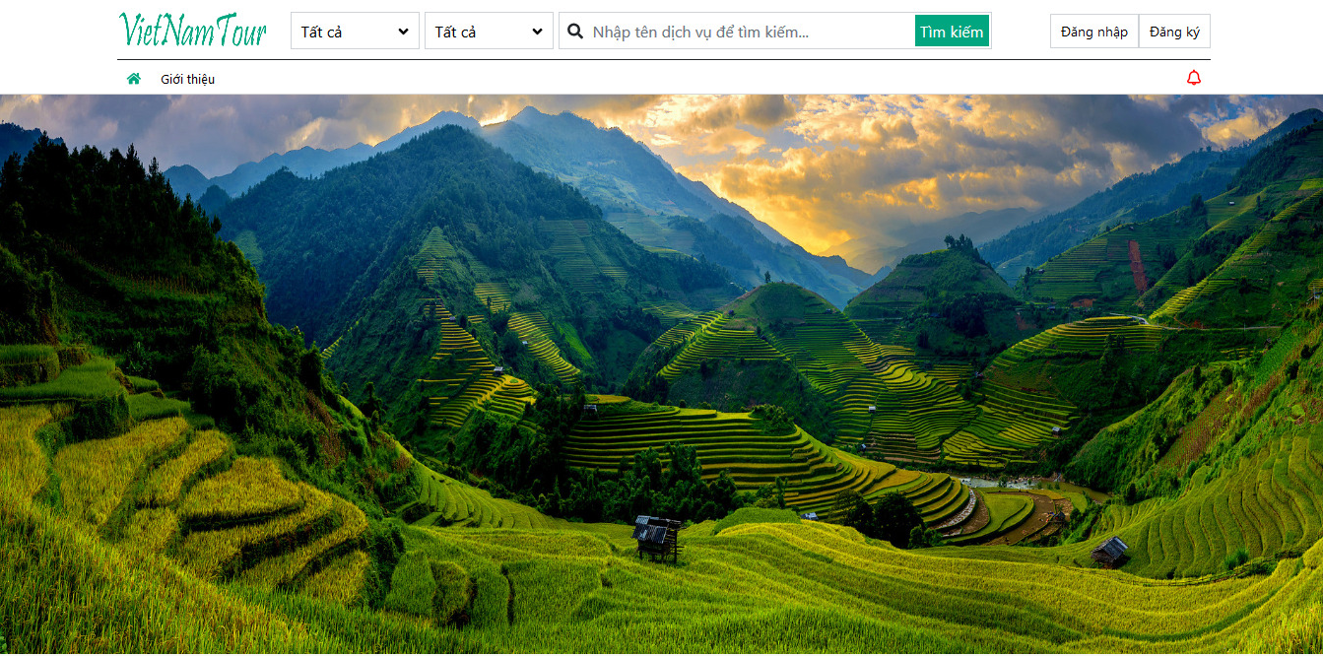**

# Hình 3.6: Giao diện đầu trang



# Hình 3.7: Giao diện danh sách tỉnh thành phố

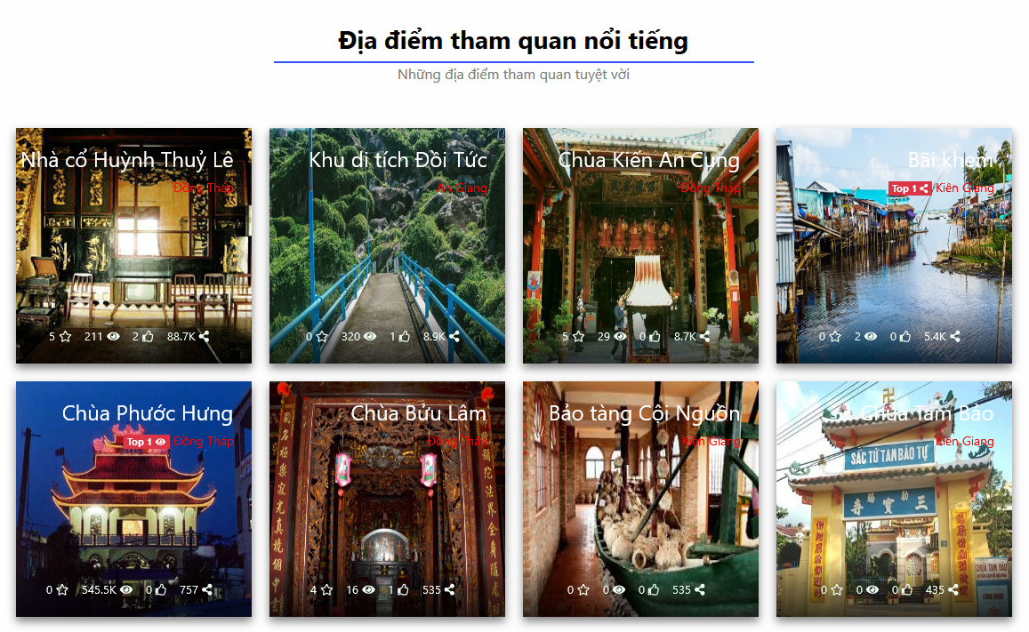

# Hình 3.8: Giao diện địa điểm tham quan nổi tiếng

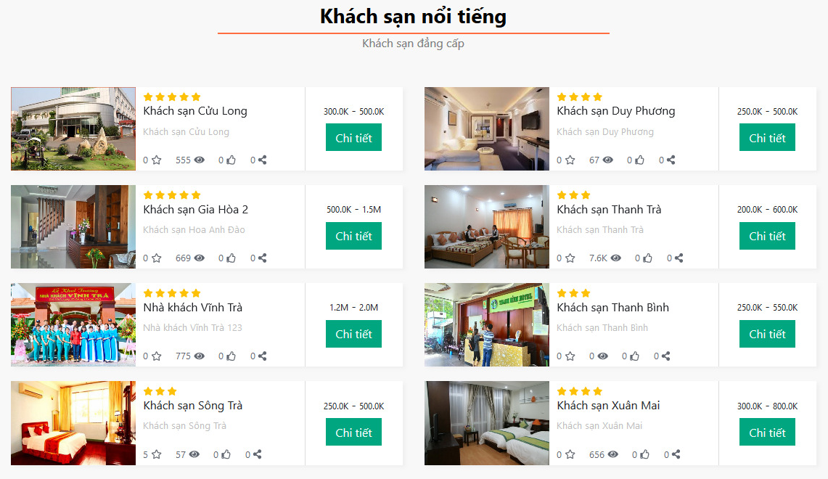

# Hình 3.9: Giao diện danh sách khách sạn

* **Giao diện trang chi tiết tỉnh thành phố**

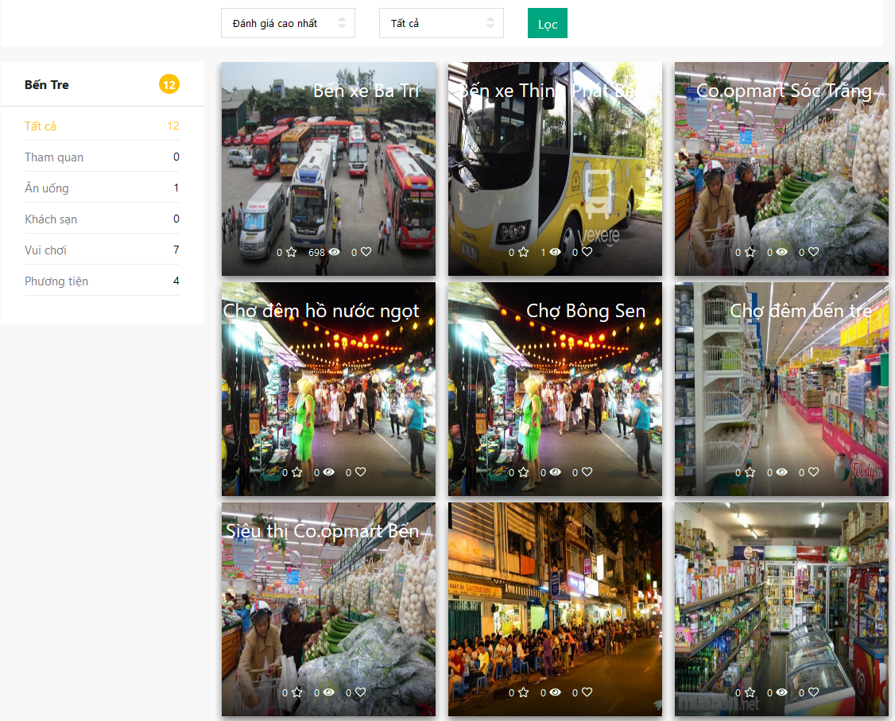

# Hình 3.10: Giao diện danh sách dịch vụ theo tỉnh thành phố

* **Giao diện trang chi tiết**

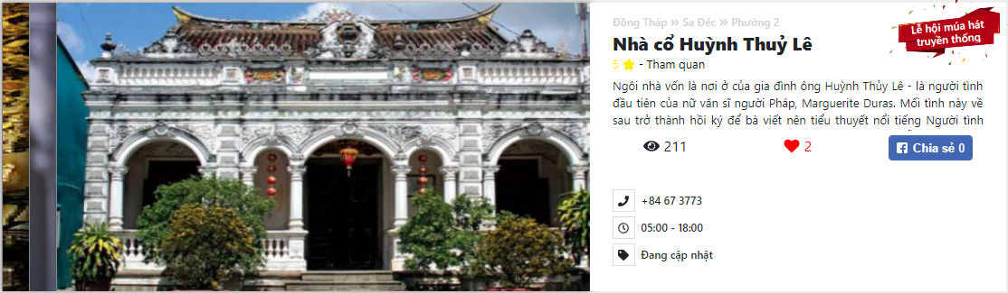

Hình 3.10: Giao diện chi tiết dịch vụ

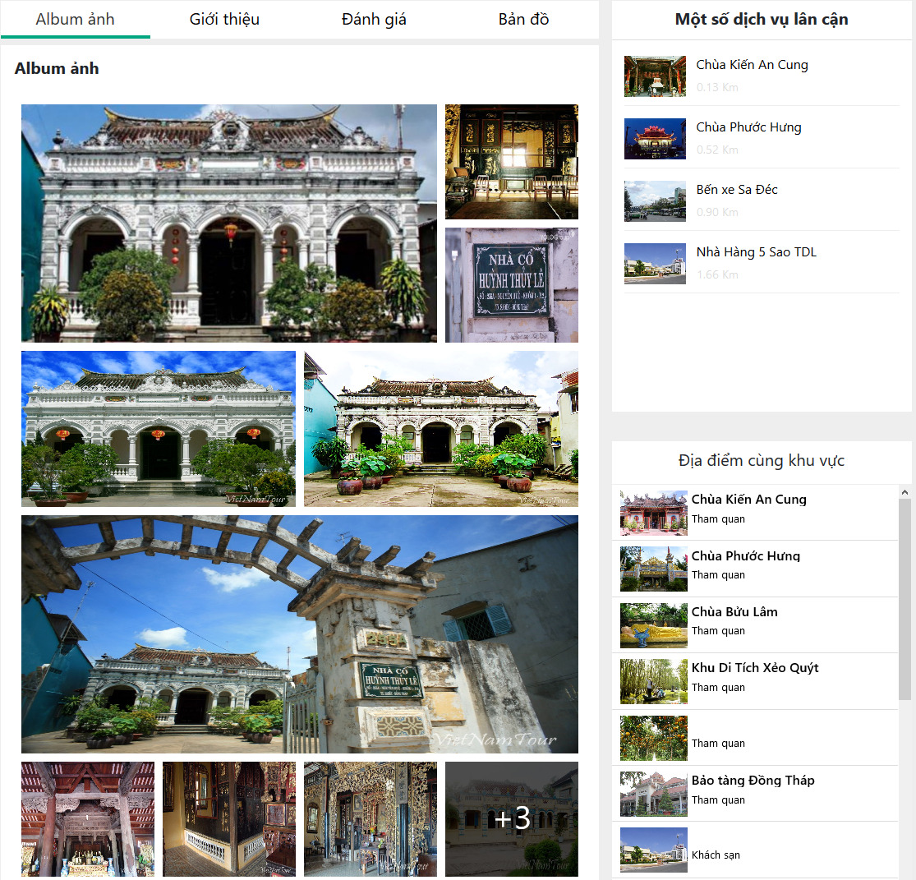

# Hình 3.10.1: Giao diện trang chi tiết dịch vụ - tổng quan



# Hình 3.11.2: Giao diện trang chi tiết – Giới thiệu



# Hình 3.12: Giao diện trang chi tiết – Đánh giá

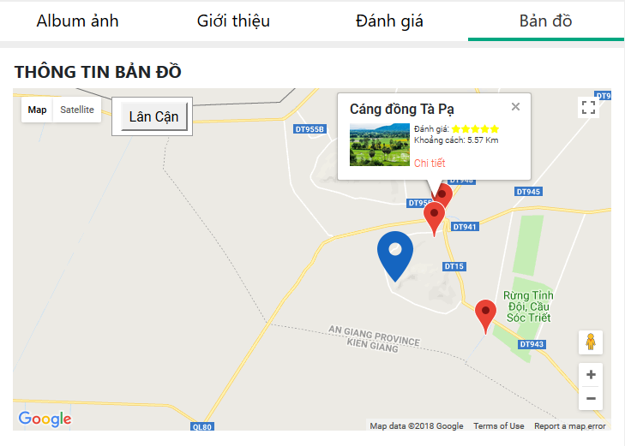

Dịch vụ lân cận

Dịch vụ đang xét

# Hình 3.13: Giao diện trang chi tiết – Bản đồ

* **Giao diện tìm kiếm**

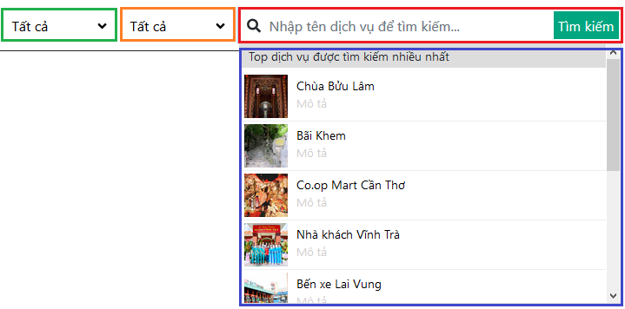

Box tìm kiếm

Bộ lọc theo tỉnh-thành phố

Bộ lọc theo loại hình dịch vụ

Danh sách kết quả tìm kiếm

# Hình 3.14: Giao diện form tìm kiếm

* **Giao diện tìm kiếm**

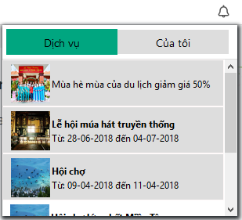

Hình 3.15. Giao diện chức năng thông báo

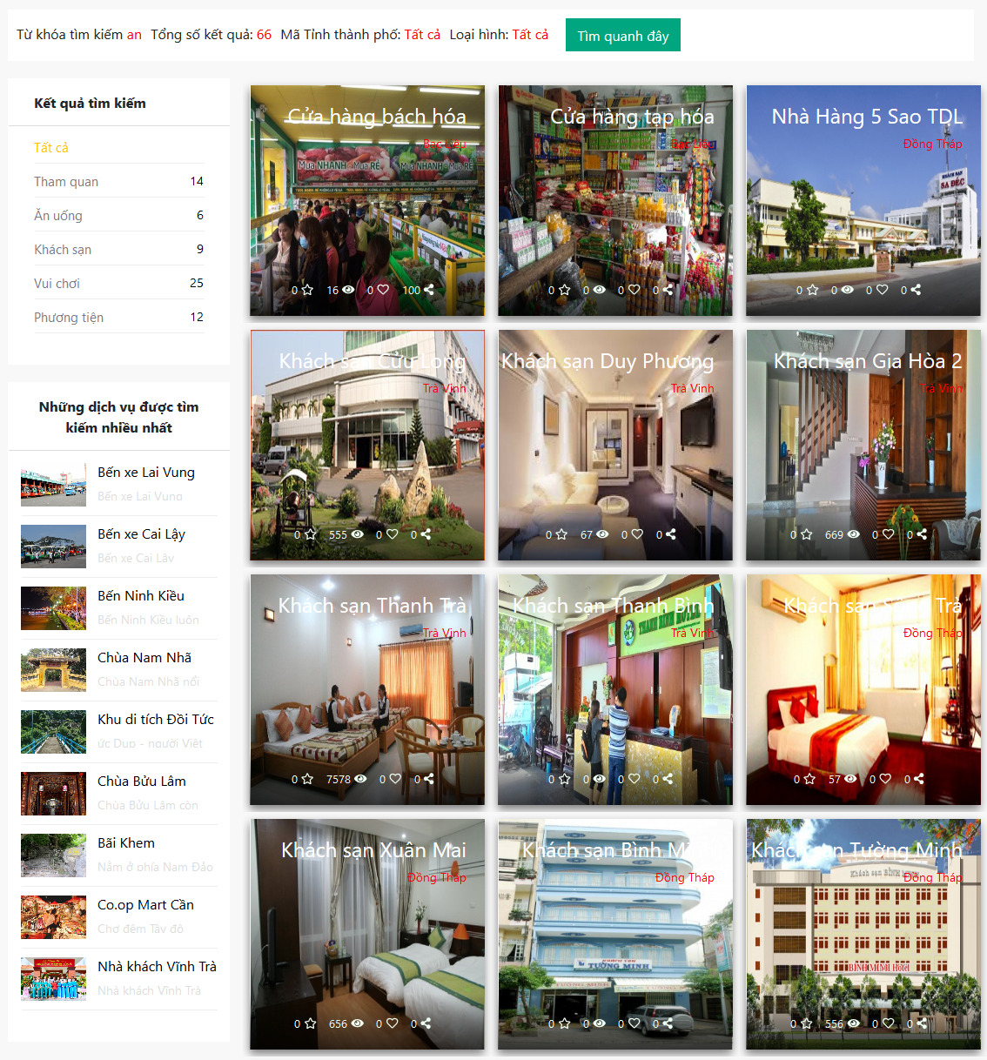

# Hình 3.16: Giao diện trang kết quả tìm kiếm

* **Giao diện trang thông tin người dùng**

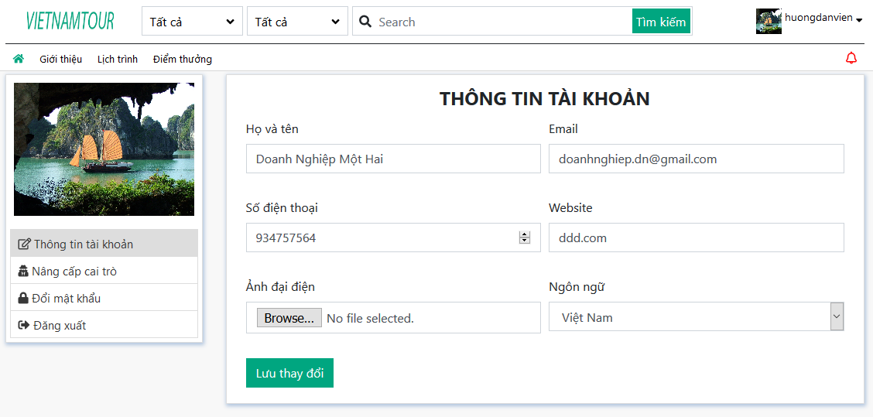

# Hình 3.17: Giao diện thông tin người dùng

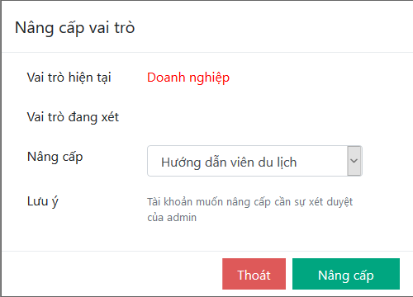

# Hình 3.18: Giao diện chức năng nâng cấp vai trò người dùng

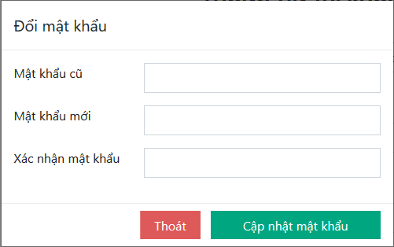

# Hình 3.19: Giao diện chức năng đổi mật khẩu

* **Giao diện trang quản lý địa điểm**

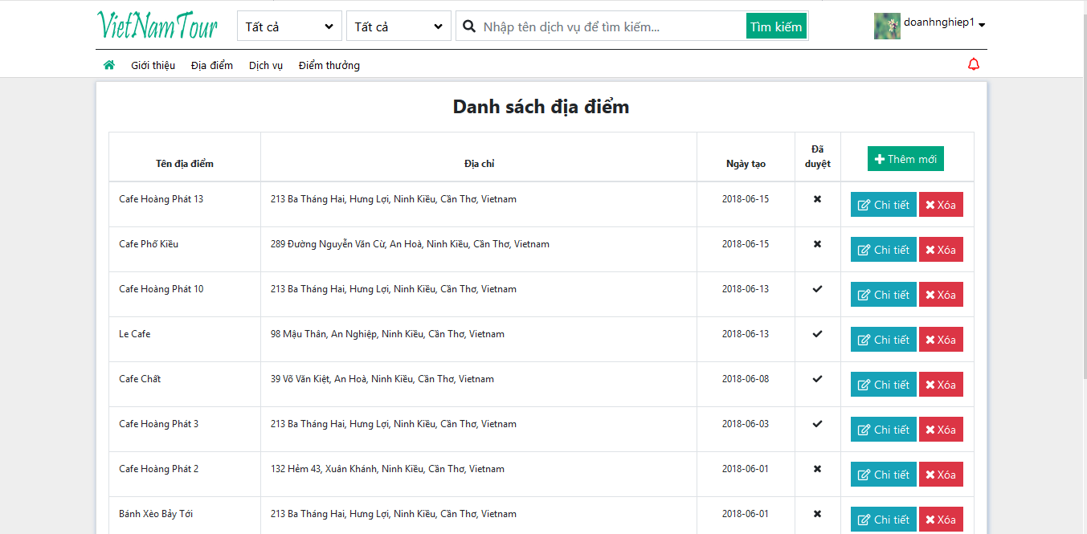

# Hình 3.20: Giao diện trang danh sách địa điểm

* Giao diện danh sách địa điểm

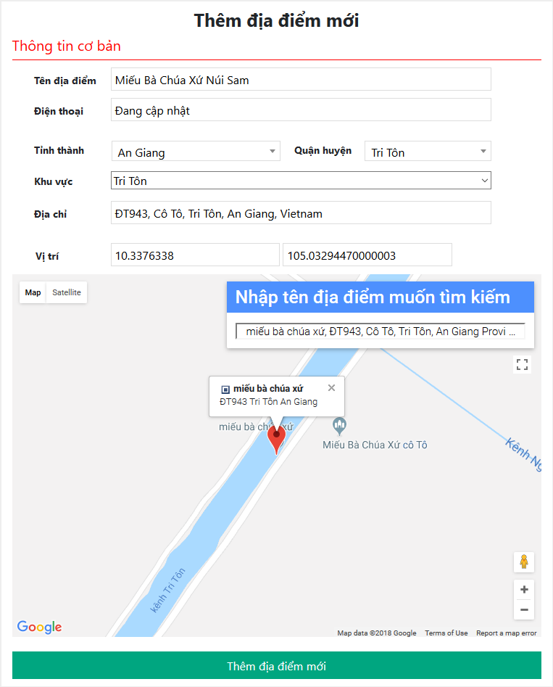

# Hình 3.21: Giao diện trang thêm địa điểm mới

* Giao diện trang quản lý dịch vụ

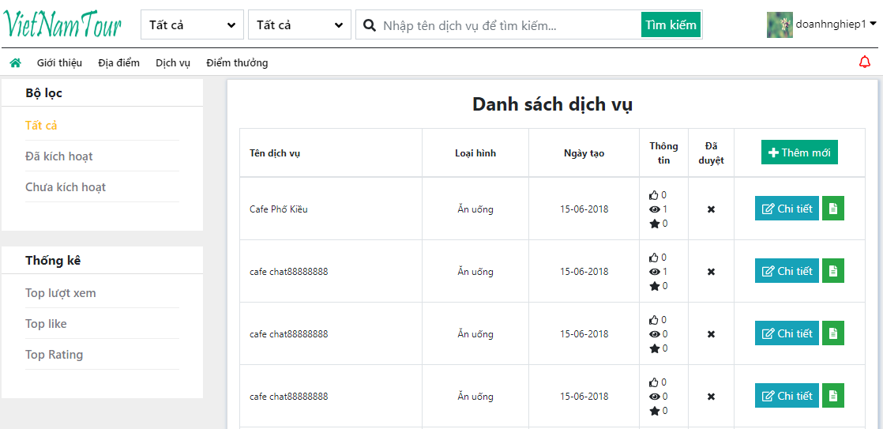

# Hình 3.22: Giao diện tổng quan trang dịch vụ

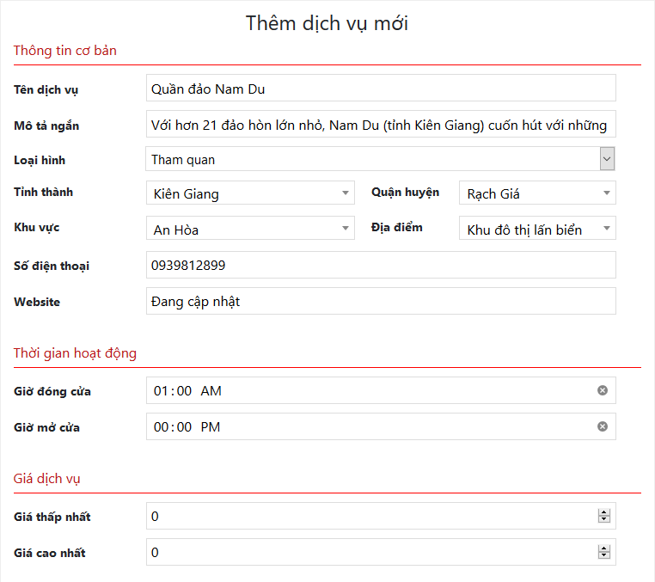

# Hình 3.23: Giao diện trang thêm dịch vụ mới (1)

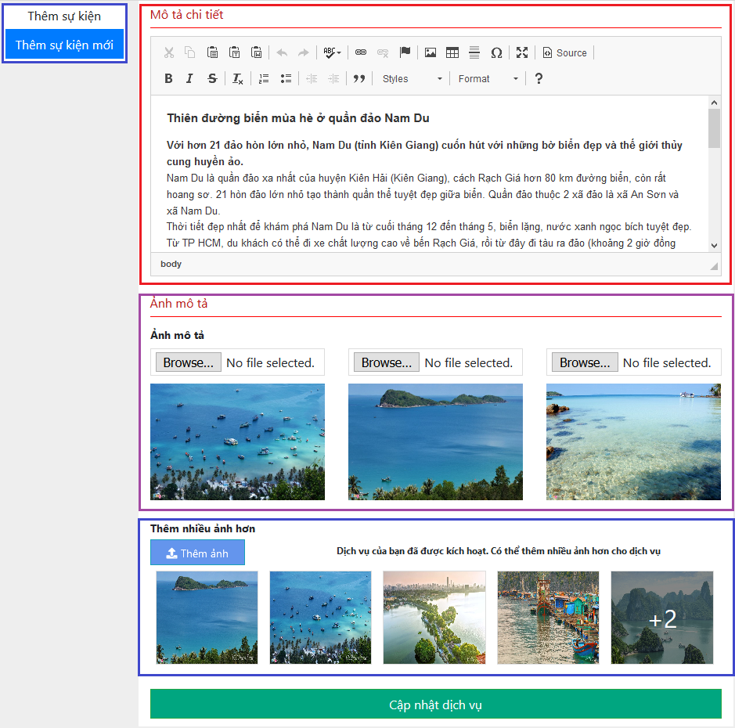

Chức năng thực hiện được khi dịch vụ được duyệt

Ảnh hiện đại diện cho dịch vụ

Mô tả chi tiết cho dịch vụ

Chức năng thực hiện được khi dịch vụ được duyệt

# Hình 3.24: Giao diện trang thêm dịch vụ mới (2)

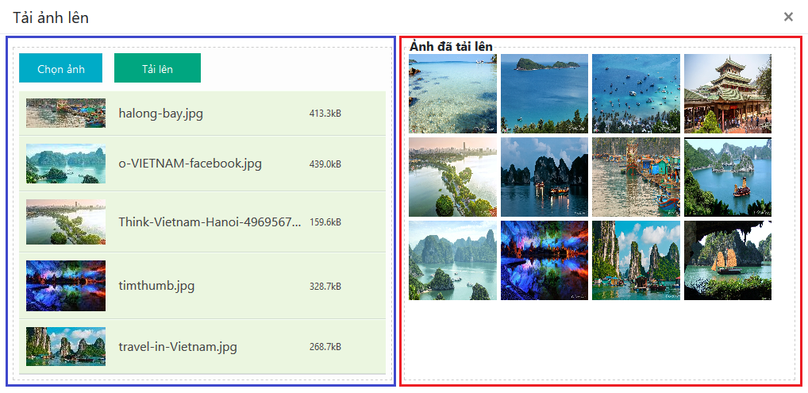

Chức năng upload ảnh

Danh sách đã tải lên

# Hình 3.25. Giao diện upload ảnh cho dịch vụ

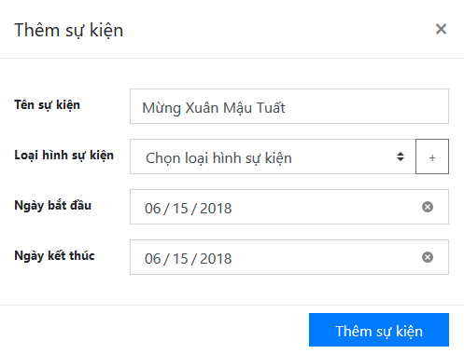

# Hình 3.26: Giao diện chức năng thêm mới sụ kiện cho dịch vụ



# Hình 3.27: Giao diện chức năng thống kê top dịch vụ được yêu thích nhất



# Hình 3.28: Giao diện chức năng thông kê dịch vụ có lượt xem nhiều nhất

Thêm mới lịch trình

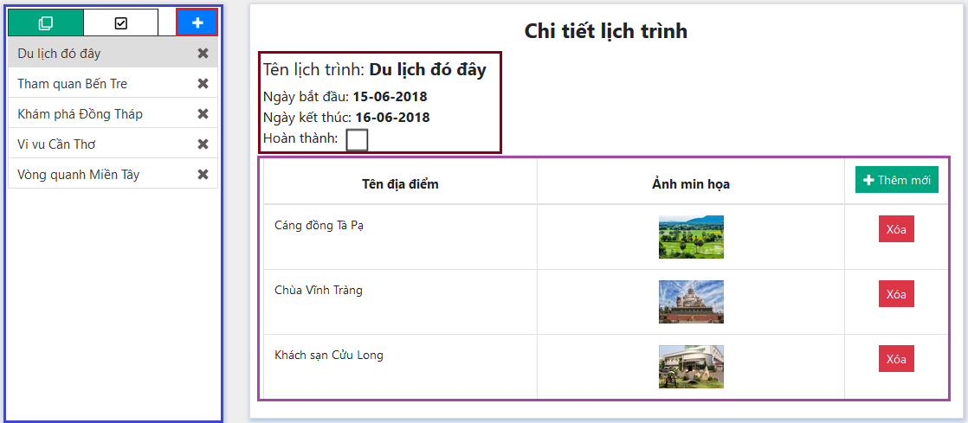

Thông tin lịch trình

Danh sách lịch trình

Thêm chi tiết lịch trình

# Hình 3.29: Giao diện tổng quan trang lịch trình

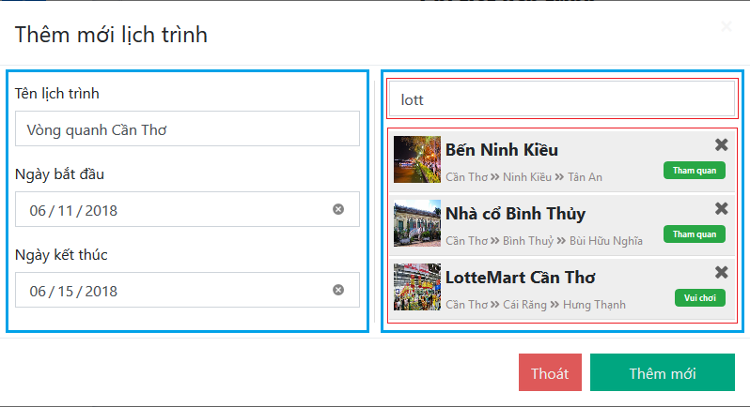

Danh sách dịch vụ đã chọn

Thông tin lịch trình

Thêm chi tiết lịch trình

Ô tìm kiếm và chọn dịch vụ

# Hình 3.30: Giao diện chức năng thêm lịch trình mới

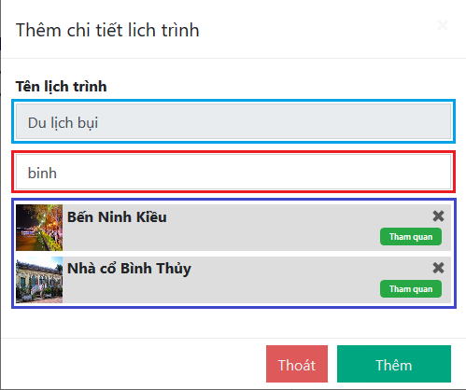

Danh sách lịch trình đã chọn

Ô tìm kiếm và chọn lịch trình

Tên lịch trình

# Hình 3.31: Giao diện chức năng thêm chi tiết lịch trình

* **Giao diện trang đăng nhập đăng ký**

**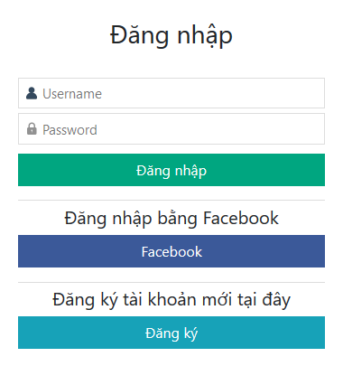**

# Hình 3.32: Giao diện chức năng đăng nhập

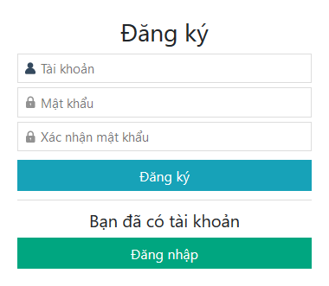

# Hình 3.33: Giao diện chức năng đăng ký

## **III.2.7.2 Giao diện trang quản trị**

* Trang chủ:

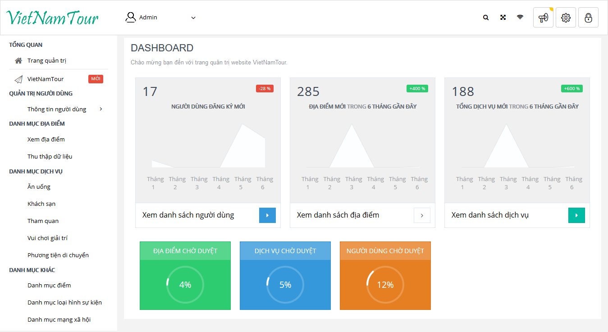

Truy cập nhanh

Thống kê

Chức năng phụ

Hình 3.34: Giao diện trang chủ quản trị

Menu chức năng

* Giao diện danh sách người dùng hướng dẫn viên du lịch, cộng tác viên, doanh nghiệp, kiểm duyệt viên

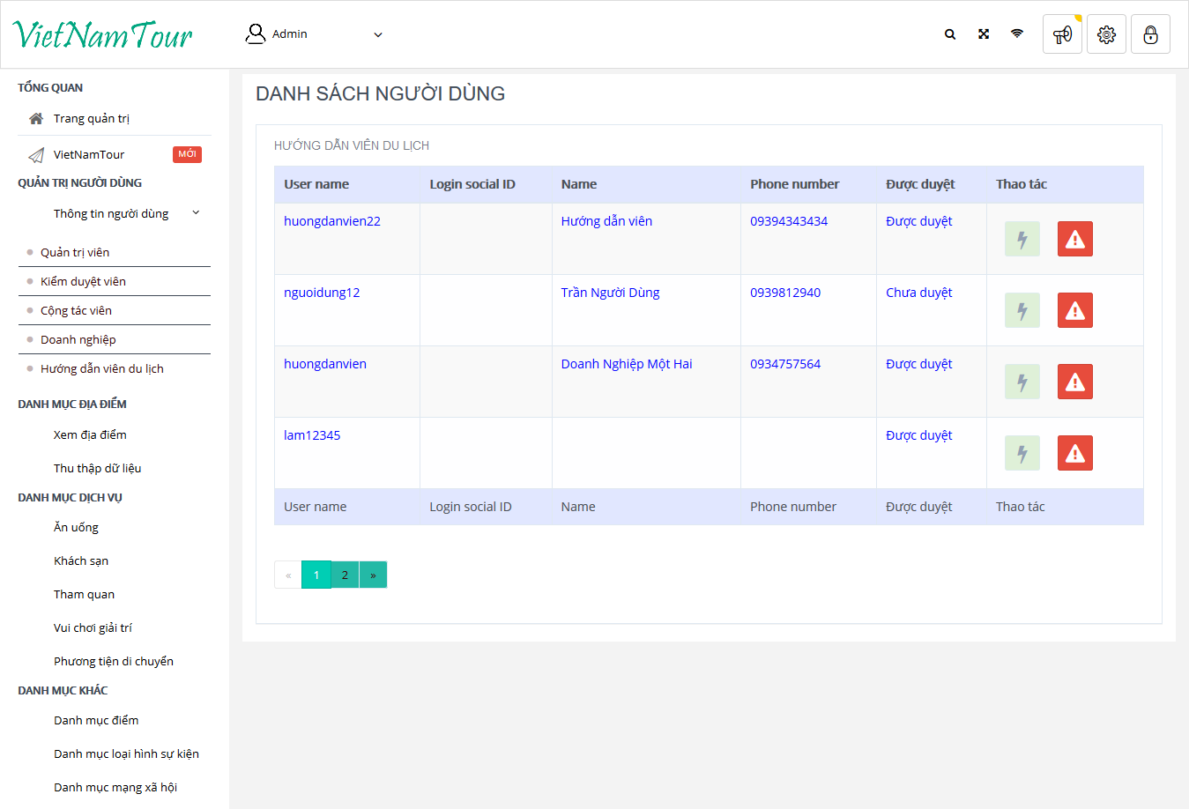

Đánh dấu spam người dùng

Chức năng duyệt người dùng

Hình 3.35: Giao diện danh sách người dùng hướng dẫn viên du lịch

*Danh sách doanh nghiệp, người dùng cộng tác viên, người dùng kiểm duyệt viên tương tự danh sách hướng dẫn viên du lịch.*

* Giao diện danh sách địa điểm

*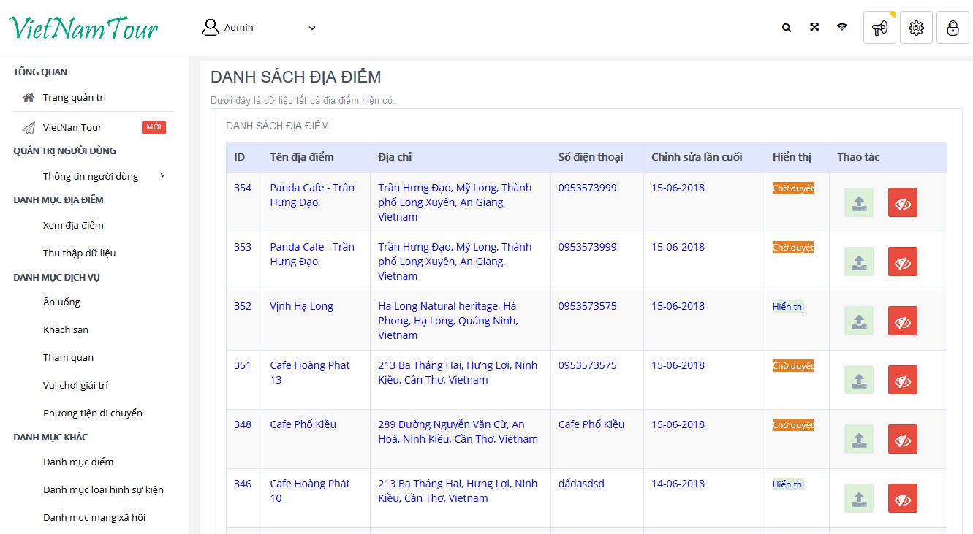*

Cho phép hiển thị

Đánh dấu spam

Hình 3.36: Danh sách địa diểm

*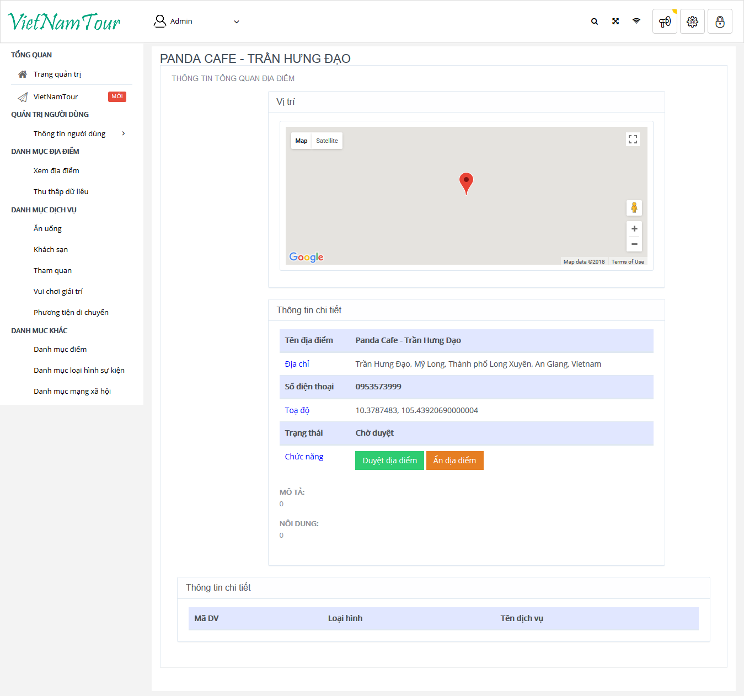*

Các chức năng hiển thị theo trạng thái

Có 4 chức năng:  
Duyệt, ẩn, đánh dấu spam, bỏ đánh dấu spam

Hình 3.37: Chi tiết địa điểm

* Danh sách dịch vụ

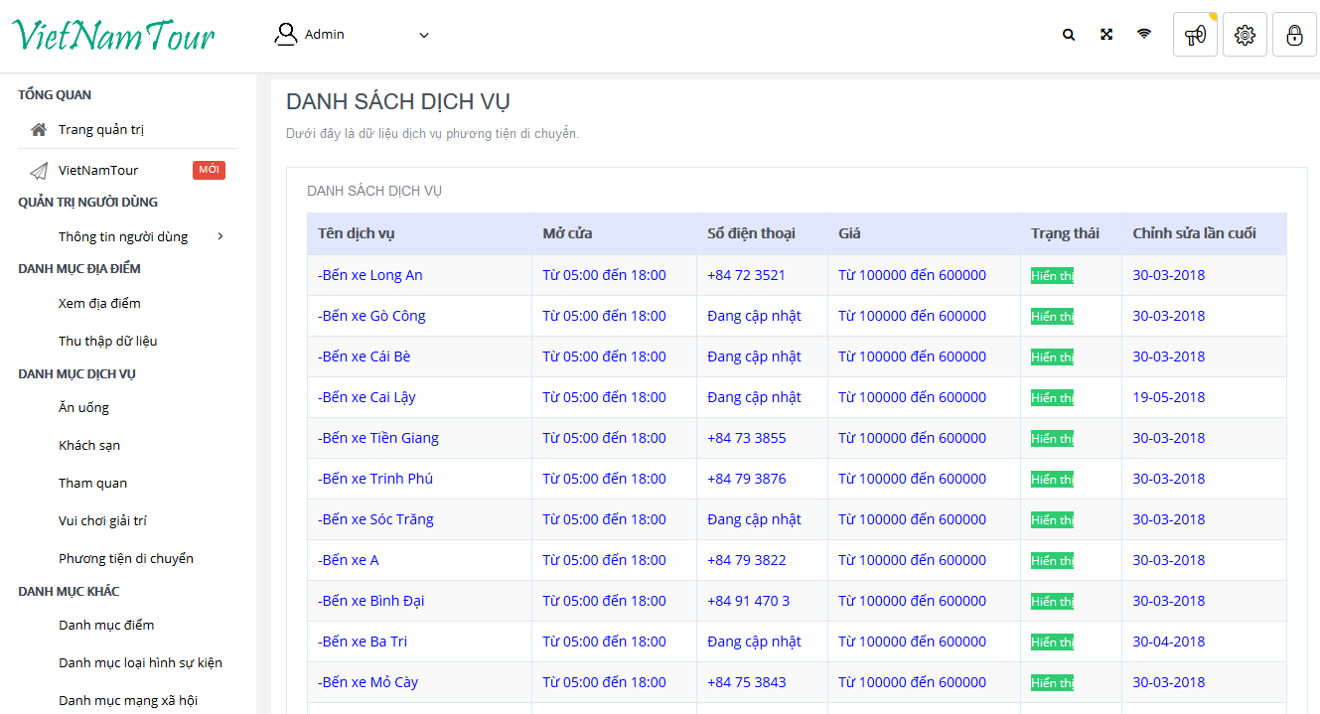

# Hình 3.38: Danh sách dịch vụ - vận chuyển – di chuyển

***Ghi chú:*** *Các danh sách dịch vụ thuộc loại hình ăn uống, khách sạn, vui chơi giải trí, tham quan tương tự danh sách dịch vụ vận chuyển – di chuyển.*

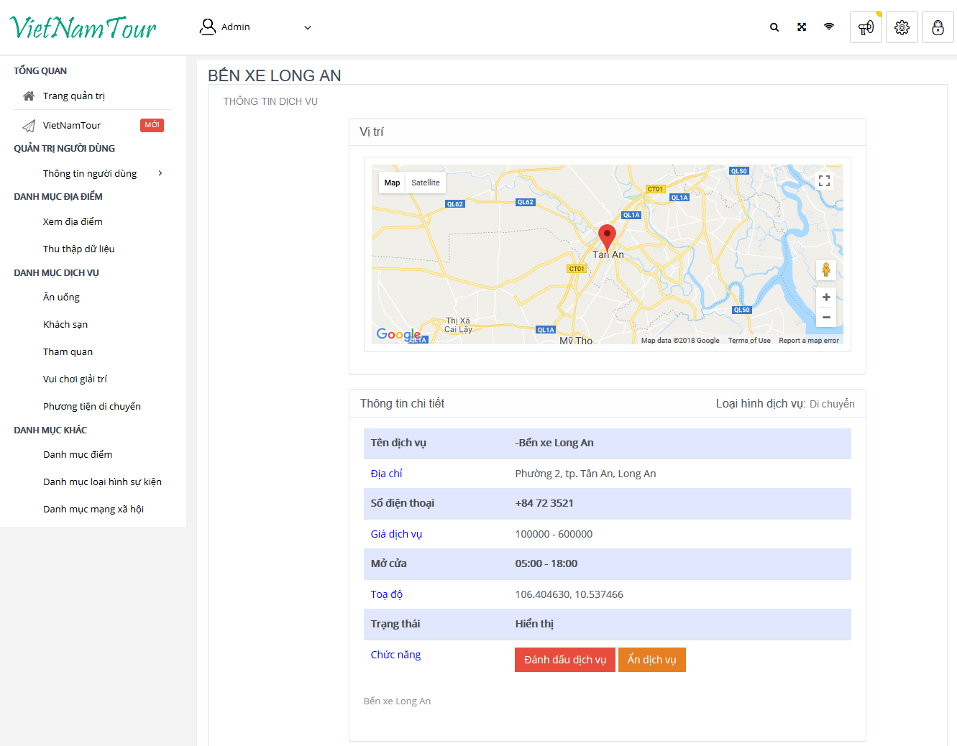

Có 4 chức năng:  
Duyệt, ẩn, đánh dấu spam, bỏ đánh dấu spam

Các chức năng hiển thị theo trạng thái

# Hình 3.43: Chi tiết dịch vụ

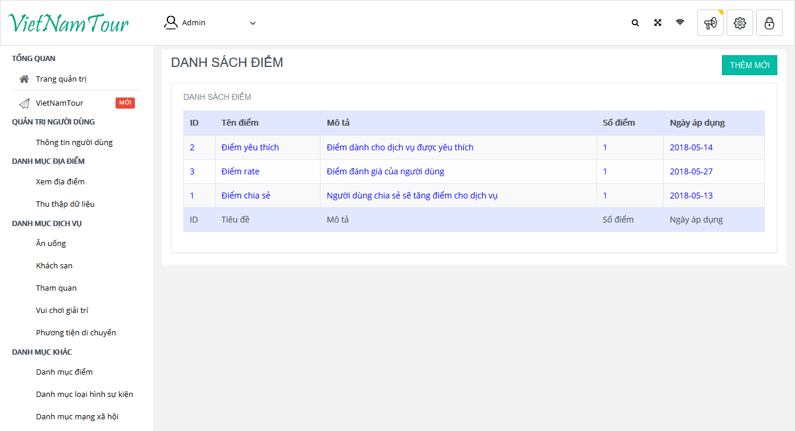

# Hình 3.44: Danh sách điểm cho dịch vụ và người dùng

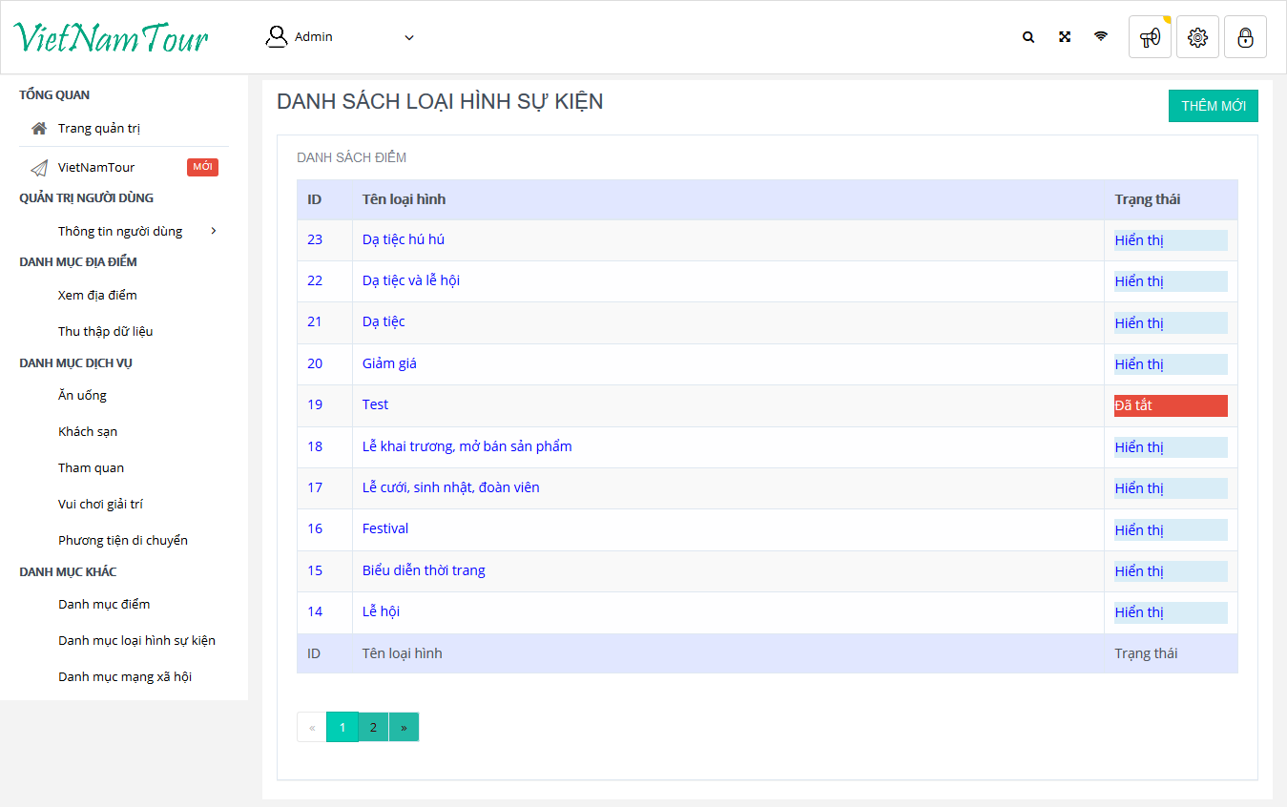

# Hình 3.46: Danh sách loại hình sự kiện

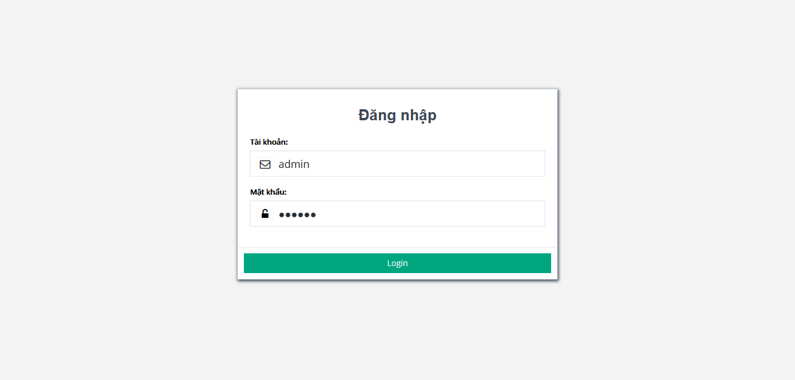

# Hình 3.50: Đăng nhập admin

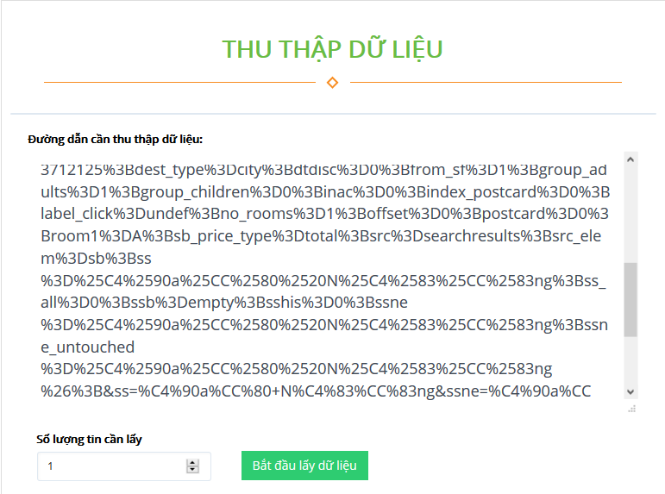

# Hình 3.51: Thu thập dữ liệu

# **KẾT LUẬN**

* **Kết quả đạt được**

Sau nhiều tháng nghiên cứu, tìm hiểu và xây dựng, đến nay đề tài đã tương đối hoàn chỉnh. Tuy còn một số hạn chế nhưng những mục tiêu cơ bản đã hoàn thành.

**Về mặt lý thuyết:**

Tìm hiểu về nền tảng lập trình web với các kỹ năng lập trình font end và back end

Nắm vững kiến thức về lưu trữ dữ liệu MySQL, PHP và framework Laravel.

Vận dụng kiến thức ngôn ngữ lập trình đã biết (Java, Php, SQL,...) để xây dựng đề tài.

**Về mặt kỹ năng:**

Tiếp cận, làm quen với cách làm việc đối với một dự án cụ thể.

Kỹ năng quản lý thời gian và phối hợp làm việc nhóm với các bạn.

**Về mặt chương trình:**

Xây dựng website và web service có khả năng giao tiếp với các hệ thống khác (thông qua API) nhằm phục vụ cho việc quảng bá địa điểm, dịch vụ du lịch của Việt Nam.

* **Hạn chế**

Do hạn chế về mặt thời gian cũng như lượng kiến thức nên phần mềm có nhiều chức năng chưa hoàn toàn hoàn thiện. Còn phát sinh một số vấn đề trong quá trình hoạt động.

* **Hướng phát triển**

Mở rộng các chức năng dành cho tất cả các loại người dùng.

Mở rộng chức năng cho các API.

* **Đánh giá:** Giao diện thân thiện, API đa dạng, dễ sử dụng

# **TÀI LIỆU THAM KHẢO**

* **Website tham khảo**

[1] <https://www.w3schools.com>/

[2] https://laravel.com/

[3] <https://getbootstrap.com/>

[4] <https://www.foody.vn/>

[5] <https://www.dulichvietnam.com.vn/>

[6] <https://developers.google.com>

* **Sách tham khảo**

[1] - Bill Keck [2016] - Laravel 5.3 For Beginner

[2] - Bill Keck [2017] - Laravel 5.4 For Beginner

[3] - Gary Blankenship [2016] - Laravel 5 Official Documentation

[4] – Nathan Wu [2016] - Learning Laravel 5 Building Practical Applications

[5] - Nathan Wu [2016] – Laravel 5 Cookbook enhance your amazing applications

[6] – Martin Bean [2015] – Laravel 5 Essentials

[7] – Christopher John Pecoraro [2015] – Mastering Laravel

[8] – Birmingham [2017] – Building RESTFul Web Service with PHP 7